МИНИСТЕРСТВО ОБРАЗОВАНИЯ И НАУКИ РФ
ФГАОУ ВПО «Казанский (Приволжский) федеральный университет»
Набережночелнинский институт

КАФЕДРА ФИЗИКИ

Физика 1
«Механика. Электричество»

Учебное пособие
к лабораторному практикуму по физике

Набережные Челны
2024
УДК 530 (077)

Печатается по решению кафедры физики
Набережночелнинского института (филиала) ФГАОУ ВПО
Казанского (Приволжского) федерального университета

А.Т. Галиакбаров, Х.К. Тазмеев, И.К. Хафизов

Физика 2. Учебное пособие к лабораторному практикуму по физике. г. Набережные Челны: Набережночелнинский институт (филиал) ФГАОУ ВПО «Казанский (Приволжский) федеральный университет», 2024 г., 96 стр.
Ил. - 32; Табл.- 13
Рецензенты: | профессор, д.т.н. Астащенко В.И..;
 | доцент, к.ф-м.н. Валиев Р.А..

Издание составлено в соответствии с рабочей учебной программой дисциплины «Физика» для технических специальностей и
предназначено в помощь студентам, проходящим лабораторный практикум по физике.

УДК 530 (077)

Набережночелнинский институт, 2019

СОДЕРЖАНИЕ

№ | МЕХАНИКА. | стр.
1. | Определение плотности твёрдого тела | 4
2. | Силы на наклонной плоскости | 7
3. | Измерение коэффициента трения покоя | 10
4. | Изучение процессии гироскопа | 14
5. | Исследование пластического и упругого удлинения проволоки. | 22
6. | Измерение моментов инерции тел правильной формы.  МЕХАНИЧЕСКИЕ КОЛЕБАНИЯ И ВОЛНЫ | 29
7. | Изучение затухающих колебаний торсионного маятника | 34
8. | Изучение явления резонанса торсионного маятника | 41
9. | Изучение колебаний струны | 49
10. | Измерение скорости звука в твёрдых телах
 | ПОВЕРХНОСТНЫЕ, ТЕПЛОВЫЕ ЯВЛЕНИЯ И ЯВЛЕНИЯ ПЕРЕНОСА | 57
11. | Определение коэффициента поверхностного натяжения воды | 66
12. | Исследование зависимости вязкости жидкости от температуры и концентрации на шариковом вискозиметре | 71
13. | Измерение расширения твёрдых тел от температуры  ЭЛЕКТРОСТАТИКА И ПОСТОЯННЫЙ ТОК | 77
14. | Исследование эквипотенциальных поверхностей в электролитической ванне | 82
15. | Проверка закона Ома и измерение удельного сопротивления | 85
16. | Программа Cassy Lab | 89

МЕХАНИКА
1. ОПРЕДЕЛЕНИЕ ПЛОТНОСТИ ТВЁРДОГО ТЕЛА

Цель работы:
- освоить методику расчета погрешностей прямых и косвенных измерений;
- научиться проводить измерения с помощью микрометра, штангенциркуля и лабораторных весов;
- определить плотность твёрдого тела цилиндрической формы.
Приборы и принадлежности: исследуемое цилиндрическое тело, штангенциркуль, микрометр, весы.

1.1. Теоретические основы работы
Плотностью ρ тела в данной его точке A называется отношение массы dm малого элемента тела, включающего точку A, к величине dV объёма этого элемента; ρ= dm/dV. Размеры рассматриваемого элемента должны быть столь малы, чтобы изменением плотности в его пределах можно было пренебречь. С другой стороны: они должны быть во много раз больше межмолекулярных расстояний. Тело называется однородным: если во всех его точках плотность одинакова, тогда m =ρ·V. Масса неоднородного тела определяется через плотность по формуле:
,
где m - функция координат, а интегрирование проводится по всему объему тела. Средней плотностью ρ_{c} неоднородного тела называется отношение его массы к объёму ρ_{c} = m/V.
Массу тела можно найти взвешиванием на весах. Так как исследуемое в данной работе тело имеет цилиндрическую форму, то его объём вычисляют по соответствующей формуле после непосредственного (прямого) измерения геометрических параметров (высоты и диаметра).
$\bar{V}=\frac{p}{4}{\bar{d}}^{2}\bar{h}$ ,
где h - высота цилиндра , d - диаметр цилиндра.
Очевидно, что точность косвенного определения объема и, следовательно, плотности зависит от погрешностей всех предварительных прямых измерений. В свою очередь, необходимо помнить, что точность прямых измерений определяется совокупностью случайной и инструментальной (приборной) погрешностей.

1.2. Порядок выполнения работы и обработки
результатов эксперимента
1. Познакомьтесь по описаниям с техникой измерений с помощью микрометра, штангенциркуля и лабораторных весов.
2. Познакомьтесь с методами оценок случайных погрешностей прямых и косвенных измерений.
3. Найдите путем взвешивания массу тела m, с помощью штангенциркуля и микрометра измерьте высоту цилиндра h и диаметр d, соответственно. Каждое измерение повторите не менее n = 3-5 раз и вычислите средние арифметические значения $\overline{m}$ $\bar{d}$ и $\bar{h}$ по формуле¹ (1).
4. Определите инструментальную погрешность весов Δm_{и}, микрометра Δd_{и} и штангенциркуля Δh_{и} (по паспортным данным, по классу точности, либо как половина цены минимального деления шкалы прибора).
5. Найдите среднеквадратические отклонения (СКО) среднеарифметических значений массы σ_{m}, высоты σ_{h} диаметра σ_{d} по формуле (2).
6. Найдите коэффициенты Стьюдента t_{αn} для доверительной вероятности α=0,95 и соответствующего числа n параллельных измерений массы, высоты и диаметра.
7. Рассчитайте результирующие абсолютные погрешности результатов измерения Δm, Δd и Δh по формуле (3).
8. Вычислите среднеарифметическое значение объема цилиндра $\overline{V}=\frac{π}{4}{\overline{d}}^{2}\overline{h}$, а затем плотности $\overline{ρ}=\frac{\overline{m}}{\overline{V}}$.
9. Выведите формулу для вычисления абсолютной погрешности плотности Δρ на основе общего соотношения (7) или (8) и проведите по ней расчет.
10. Результат измерений представьте в виде: $ρ=(\bar{ρ}±Δρ)$, при α=0,95.
11. Рассчитайте величину относительной погрешности измерения плотности по формуле $ε=\frac{Δρ}{\bar{ρ}}\text{100}\text{\%}$.
По справочным данным определите материал тела.

1.3. Контрольные вопросы
1. Что называется плотностью тела?
2. Каким образом можно измерить массу тела?
3. По какой формуле определяется объем цилиндрического тела?
4. С помощью каких приборов можно измерить ширину и высоту цилиндра?

Литература
1. Сивухин Д.В. Общий курс физики. Механика,-М.:Наука,1989.
2. Савельев И.В. Курс общей физики: учебное пособие.т.1-3:-СПб: «Лань», 2005-2008.
3. Трофимова Т.И. Курс физики, М.: «Высшая школа», 2000г.

2. СИЛЫ НА НАКЛОННОЙ ПЛОСКОСТИ

Цель работы:
- экспериментально исследовать составляющие равнодействующей силы на наклонной плоскости;
- определить зависимость величины нормальной и тангенциальной составляющих равнодействующей силы от синуса угла наклона плоскости к горизонту.
Приборы и принадлежности: наклонная плоскость, устройство изменения угла, рулетка, динамометры. исследуемое тело (тележка).

Твёрдая плоская поверхность действует на давящее на неё тело силами выполняющими разные функции и имеющими разное происхождение. Одна – сила нормальной реакции опоры N – препятствует проникновению тела за плоскость (нормальное направление). Другая – сила трения F_{тр}– препятствует перемещению тела вдоль плоскости (тангенциальное направление).
Подобное обстоятельство делает логичным разложение векторов всех сил, действующих на тело на наклонной плоскости на нормальные F_{N} и тангенциальные F_{τ} составляющие.
В данной работе исследуется простейший случай: кроме плоскости на исследуемое тело действует единственная сила – сила тяжести.

2.1. Схема установки и принцип её работы
Экспериментальная установка (рис.1) состоит из наклонной плоскости и устройства изменения угла. Идея эксперимента ясна из рисунка 1. Для измерения катетов L и h прямоугольного треугольника, образованного наклонной плоскостью используется рулетка. Величину нормальной F_{N} и тангенциальной F_{τ} составляющих силы измеряют при помощи динамометров. Исследуемым телом является тележка.

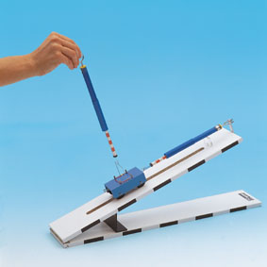
Рис. 1

2.2.Порядок выполнения работы и обработки
результатов эксперимента

1. Установите наименьший угол наклона плоскости к горизонту.
2. Установите тело на плоскость и прикрепите его к динамометру.
3. Измерьте рулеткой катеты L и h прямоугольного треугольника, образованного наклонной плоскостью.
4. Измерьте динамометром – величину соответствующей составляющей (для динамометра в руке - F_{N} , для закреплённого динамометра - F_{τ}) силы. Если в вашем распоряжении окажется один динамометр – выполните последовательно две серии экспериментов – для F_{N} и F_{τ}..
5. Увеличьте угол наклона плоскости к горизонту, и снова выполните измерения, указанные в пп. 3-4.
6. Обработайте результаты измерений и представьте их в виде таблицы:

№ | h, см | L, см | tg α | sinα | cosα | F_{N}, Н | F_{τ}, Н
1 | 5
2 | 5
… | 5

и графиков зависимостей F_{N} от cos α и F_{τ} от sin α.
7. Сделайте вывод о связях между измеренными величинами.

2.3. Контрольные вопросы
1. Назовите виды сил трения.
2. Какие силы действуют на тело, находящиеся на твердой поверхности?
3. Какая сила называется силой трения?
4. Какая сила называется силой тяжести.

Литература
1. Сивухин Д.В. Общий курс физики. Механика,-М.:Наука, 1989.
2. Савельев И.В. Курс общей физики: учебное пособие.т.1-3:-СПб: «Лань», 2005-2008.
3. Трофимова Т.И. Курс физики, М.: «Высшая школа», 2000г.

3. ИЗМЕРЕНИЕ КОЭФФИЦИЕНТА ТРЕНИЯ
ПОКОЯ

Цель работы:
- изучить условия равновесия тела на наклонной плоскости;
- измерить коэффициент трения покоя для двух типов поверхностей;
- проверить независимость трения покоя от площади соприкосновения трущихся поверхностей;
- проверить характер зависимости силы нормального давления на наклонную плоскость от угла наклона плоскости к горизонту.
Приборы и принадлежности: наклонная плоскость, устройство изменения угла, рулетка, динамометр, исследуемое тело (деревянный блок), весы.

3.1. Теоретические основы работы
Сила трения, это сила, препятствующая относительному движению соприкасающихся тел. Рассматривая силу трения между твердыми телами, различают силу трения покоя, силу трения скольжения и силу трения качения.
Если тела неподвижны друг относительно друга, то говорят о силе трения покоя F_{тр.п}. Максимальное значение силы трения покоя не зависит от площади соприкасающихся поверхностей и пропорционально силе реакции опоры F_{тр.п.макс}= μ_{п}·N, где μ_{п} - коэффициент трения покоя.
Сила трения скольжения возникает при относительном движении соприкасающихся тел. Она также пропорциональна силе реакции опоры F_{тр.ск}= μ_{ск}·N, но коэффициент пропорциональности μ_{ск} называется коэффициентом трения скольжения. Коэффициенты трения зависят от материала соприкасающихся поверхностей. Коэффициент трения покоя больше коэффициента трения скольжения μ_{п} > μ_{ск} при малых скоростях, но последний слабо растёт с увеличением скорости относительного движения.
Сила трения качения возникает, например, при качении колеса по горизонтальной поверхности. Замедление вращения возникает вследствие малой деформации цилиндрической поверхности колеса и/или поверхности качения в месте их соприкосновения. Сила трения качения также пропорциональна силе реакции опоры F_{тр.к}= μ_{к}·N, где μ_{к} - коэффициент трения качения.
Твёрдая плоская поверхность действует на давящее на неё тело силами выполняющими разные функции и имеющими разное происхождение. Одна – сила нормальной реакции опоры N – препятствует проникновению тела за плоскость (нормальное направление). Другая – сила трения F_{тр}– препятствует перемещению тела вдоль плоскости (тангенциальное направление). Если тело неподвижно, то говорят о силе трения покоя F_{тр.п.}. Эта сила имеет предельное значение, величина которого связана с силой нормальной реакции опоры соотношением F_{тр.п.макс.}= μ·N, где μ - коэффициент трения покоя.
В данной работе исследуется простейший случай: кроме плоскости на исследуемое тело действует единственная сила – сила тяжести G.

3.2. Схема установки и принцип её работы
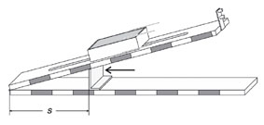
Рис. 1.

Экспериментальная установка (рис.1) состоит из наклонной плоскости и устройства изменения угла. Для измерения катетов L и h прямоугольного треугольника, образованного наклонной плоскостью используется рулетка. Величину трения покоя измеряют при помощи динамометра. Исследуемым телом является деревянный блок. Идея эксперимента ясна из рисунка 2.
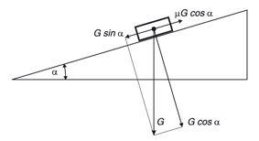
Рис. 2.

3.3. Порядок выполнения работы и обработки
результатов измерений

1. Взвесьте исследуемое тело.
2. Расположив наклонную плоскость горизонтально, измерьте силу трения покоя тела о плоскость.
3. Внимание! Прикрепив динамометр к телу, медленно увеличивайте приложенную к телу силу. Максимальное достигнутое значение будет равно максимальной силе трения покоя F_{тр.п.макс.}= μ·N.
4. Установите наименьший угол наклона плоскости к горизонту. Установите тело на плоскость и прикрепите тело к динамометру.
5. Измерьте рулеткой катеты L и h прямоугольного треугольника, образованного наклонной плоскостью, и динамометром – величины сил, необходимых для того, чтобы приводить тело в движение вверх и вниз по плоскости. . Сила трения покоя равна полусумме этих сил.
6. Увеличивая угол наклона плоскости к горизонту, выполните измерения, указанные в п.п. 3 - 4 , еще 4 - 5 раз.
7. Повторите описанные выше действия для другой, более узкой, грани бруска.
8. Повторить описанные выше действия для другой, покрытой резиной, стороны бруска.
9. Обработайте результаты измерений и представьте их в виде таблицы

№ | h, см | L, см | tg α | cos α | F_{вверх} | F_{вниз} | F_{тр.п.} | μ
1
2
3
…

и графиков зависимости F_{тр.п.} от cos α для трех разных положений бруска.
10. Сделайте вывод о законах, по которым подчиняется сила трения покоя.

3.4. Контрольные вопросы
1. Назовите виды сил трения.
2. Какова природа сил сухого трения?
3. От чего зависит сила трения покоя?
4. Какие силы действуют на тело, находящиеся на твердой поверхности?

Литература
1. Сивухин Д.В. Общий курс физики. Механика,-М.:Наука,1989.
2. Савельев И.В. Курс общей физики: учебное пособие.т.1-3. :-СПб: «Лань», 2005-2008.
3. Трофимова Т.И. Курс физики, М.: «Высшая школа», 2000г.

4. ИЗУЧЕНИЕ ПРЕЦЕССИИ ГИРОСКОПА

Цель работы
Изучение явления прецессии гироскопа.
Решаемые задачи
– определение зависимости угловой скорости прецессии Ω
от угловой скорости вращения гироскопа ω;
– определение зависимости угловой скорости прецессии
гироскопа Ω от приложенного момента сил M;
– экспериментальное измерение момента инерции гироскопа I;
– теоретический расчет момента инерции гироскопа I.

4.1. Теоретические основы работы

Рассмотрим поведение гироскопа в виде волчка, вращающегося с большой угловой скоростью ω вокруг своей оси симметрии (рис.1). Опыт показывает, что если ось гироскопа наклонена к вертикали, то он не падает, а совершает т.н. прецессионное движение – его ось описывает конус вокруг вертикали с некоторой угловой скоростью Ω. Момент импульса L гироскопа, прецессирующего относительно точки опоры S, можно представить в виде суммы момента импульса L_{ω}=I·ω, обусловленного вращением гироскопа вокруг своей оси, и добавочного момента импульса L_{Ω}=I_{Ω}·Ω, вызванного прецессией гироскопа вокруг вертикальной оси, т.е.: L= L_{ω}+ L_{Ω}. Здесь I и I_{Ω} – моменты инерции гироскопа относительно собственной и вертикальной осей, соответственно. Ясно, что чем меньше угловая скорость прецессии Ω, тем меньше и соответствующий момент импульса L_{Ω}. Поэтому при ω ˃˃ Ω для всех практически интересных случаев L_{ω} ˃˃ L_{Ω} и результирующий момент импульса L почти совпадает с L_{ω} как по величине, так и по направлению и можно далее считать, что L =I·ω.
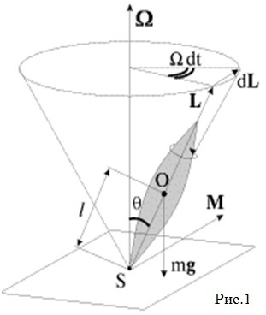

Зная поведение вектора L мы можем определить характер движения оси гироскопа. Момент импульса гироскопа L подчиняется основному закону вращательного движения. Согласно ему, момент импульса L относительно точки S (рис.1) получает за время dt приращение
dL=M·dt, (1)

совпадающее по направлению с вектором M – суммарным моментом внешних сил относительно точки S (в данном случае это момент силы тяжести m·g, так как моменты остальных сил (реакции опоры и силы трения) относительно точки опоры S равны нулю). Из рис.1 видно, что dL L .
В результате вектор L (а следовательно, и ось гироскопа) будет поворачиваться вместе с вектором M вокруг вертикали, описывая круговой конус с углом полураствора θ. Сам гироскоп будет прецессировать вокруг вертикальной оси с угловой скоростью Ω. Найдем связь между векторами M, L и Ω. Согласно рис. 1 модуль приращения вектора L за время dt есть dL=r·Ω·dt=Lsinθ·Ω·dt (r = L·sinθ – радиус окружности, описываемой вектором L при прецессии) или в векторном виде:
dL=[ΩL]dt (2) После подстановки этого выражения в (1) получим:
[ΩL]=M. (3) Из этого уравнения видно, что момент силы определяет угловую скорость прецессии Ω (а не ускорение!). Заметим, что момент сил М, действующий на гироскоп, может иметь любую природу. Для обеспечения прецессии (т.е. постоянной угловой скорости Ω) необходимо только, чтобы вектор М, не меняясь по модулю, поворачивался вместе с осью гироскопа. В скалярном виде выражение (3) запишется как ΩLsinθ=M=r·m·g·sin90⁰, откуда получим, что
Ω=M/(L·sinθ)=(ℓ·sinθ·m·g)/(I·ω·sinθ)=ℓ·m·g/(I·ω). (4)
Здесь r=ℓ·sinθ – плечо силы тяжести относительно вертикальной оси.
Следовательно, при закреплении только одной точки ось гироскопа может совершать движение в пространстве в направлении, определяемом направлением момента внешней силы. Такой гироскоп называется свободным. Угловая частота прецессии Ω свободного гироскопа прямо пропорциональна моменту внешней силы и обратно пропорциональна частоте вращения гироскопа вокруг оси симметрии ω.
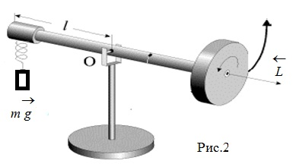
В данной работе гироскоп располагается горизонтально

(рис. 2) и для него в выражении (4)
Ω= (ℓ·m·g)/(I·ω), (5)
ℓ – расстояние от центра масс О ненагруженного гироскопа до точки подвеса груза F=m·g. Переходя от циклических частот Ω= 2πf_{B1} и ω = 2πf_{D} к линейным получим из соотношения (5) рабочую формулу:
$f_{B_{1}}=\left(\frac{1}{4⋅π^{2}}⋅\frac{ℓ⋅m⋅g}{I}\right)\frac{1}{f_{D}}$ (6)
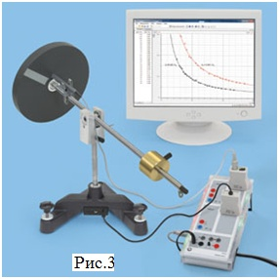
4.2.Схема установки
Установка представлена на рис.3 Она состоит из:
– гироскопа (масса диска m_{Г} = 1500 г, диаметр d_{Г} = 230 мм);
– набора грузов;
– шнура для раскрутки гироскопа;
– компьютерного интерфейса-сенсора CASSY Lab 2;
– Компьютер.

4.3. Порядок выполнения работы
4.3.1.Подготовка установки для проведения экспериментов
1. Включите в сеть CASSY Lab и компьютер.
2. На рабочем столе Windows найдите ярлык работы и запустите программу.
3. Закройте лишние окна. Удалите результаты предыдущих измерений с помощью программы Measurement →Delete Current Measurement Series (Измерения → Удалить данные текущих измерений).
4. Прикрепите отражающий световой барьер с помощью пружинного зажима приблизительно на расстоянии 1 см от диска гироскопа.
5. Протестируйте правильность настройки отражательного светового барьера. Для этого раскрутите гироскоп диска вручную. Частота вращения (прибл. 1 Гц) должна отобразиться на дисплее. При необходимости переместите отражательный световой барьер.
6. Установите датчик вращательного движения на оси гироскопа снизу и закрепите его винтом.
7. Проверьте правильность настройки датчика вращательного движения. Вращайте гироскоп медленно вокруг вертикальной оси, частота прецессии (прибл. 0,05 Гц) должна отображаться на дисплее после короткой паузы.
4.3.2.Проведение измерений
1. Перемещая груз-балансир по оси гироскопа добейтесь его горизонтальности.
2. Измерьте ℓ – расстояние от центра тяжести гироскопа без груза до точки подвеса груза.
3. Повесьте грузик массой m=50 г на конец стержня гироскопа с той же стороны, что и груз-балансир. Проверьте, не мешает ли прецессии гироскопа шнур датчика регистрации оборотов гироскопа! Лучше его держать во время прецессии над гироскопом.
4. Раскрутите с помощью шнура диск гироскопа до частоты вращения примерно 10 об/с, удерживая гироскоп в средней части горизонтально. Затем отпустите гироскоп. Прецессия не должна сопровождаться колебаниями оси гироскопа в вертикальной плоскости!
5. Нажмите F9, зафиксировав таким образом измерения частоты вращения гироскопа f_{D}= ω/2π и частоты прецессии f_{B1} =Ω/2π. Частота прецессии f_{B1} измеряется непосредственно с помощью сенсора вращательного движения (вход В₁ измерительного блока В). Частота вращения гироскопа f_{D} определяется с помощью отражающего свет барьера. Для этого сначала измеряется период T_{D} =(Т_{А1})
вращательного движения диска гироскопа (вход А₁ измерительного блока А), и затем рассчитывается частота вращения f_{D}=1/T_{D}.
6. Остановите прецессию гироскопа и аккуратно поверните его в исходное положение.
7. Занесите измерения в таблицу.
8. Выполните описанным выше образом (п.п. 4-7) десять измерений.
9. Заполните таблицу:
i | f_{B1} | f_{D} | 1/f_{D}
1
2
…
10
Проведите измерения f_{B1} и f_{D} (п.п. 3-9) еще для грузов разных масс: m₂=2m и m₃=3m.

4.4. Обработка и представление результатов измерений

1. По трем сериям измерений для грузов разных масс постройте графики зависимости f_{B1} от f_{D}. Сделайте вывод об этой зависимости.
2. Постройте графики зависимости f_{B1} от 1/f_{D} . Убедитесь в их линейности.
3. По тангенсу угла наклона этих графиков, используя формулу (6), найдите средний момент инерции гироскопа I_{эксп}.
4. Вычислите момент инерции гироскопа I_{теор} по его массе m_{Г} и диаметру d_{Г}.
5. Сравните I_{теор} и I_{эксп}.

4.5. Контрольные вопросы
1. Что такое гироскоп?
2. Как направлены векторы угловой скорости, углового ускорения?
3. Как направлены векторы момента силы, момента импульса?
4. Запишите основной закон динамики вращательного движения.
5. Что характеризует момент инерции тела и от чего зависит его величина?
6. Как изменится характер вращения тела, если момент внешних сил направлен вдоль оси вращения (оба случая), перпендикулярно этой оси?
7. Что называют прецессией гироскопа и при каких условиях она возникает?
8. Объясните, почему под действием момента внешних сил, перпендикулярного оси импульса быстро вращающегося волчка, эта ось начинает совершать вынужденную прецессию?
9. Как связана угловая скорость прецессии с моментом сил?

Литература
1. Трофимова Т.И. Курс физики: учеб. пособие для инж.-техн. спец. вузов/Т.И.Трофимова - 13-е изд., стер..-М. :Академия, 2007. - стр. 37-42.
2. Савельев И.В. Курс физики : учеб. пособие для студ. вузов по техн. и технолог. направл. Т.1. : Механика. Молекулярная физика / И. В. Савельев. - 11-е изд., стер. - СПб. : Лань, 2011. – стр. 127-148, 166-173.

3. Фриш С.Э. Курс общей физики: учеб. пособие для студ. вузов. Т.1. :Физические основы механики. Молекулярная физика. Колебания и волны/С.Э. Фриш ., А.В.Тиморева-СПБ.:Лань,2008.-стр. 121-134.
4. Сивухин Д.В. Общий курс физики. Том 1.: Механика/Д.В.Сивухин.- 4-е изд., стер.. - М. : Физматлит, 2005. - стр. 263-288 с.

5. ИССЛЕДОВАНИЕ ПЛАСТИЧЕСКОГО И УПРУГОГО УДЛИНЕНИЯ ПРОВОЛОКИ

Цель работы: исследование деформации металлической проволоки.
Решаемые задачи: наблюдение упругого гистерезиса; экспериментальная проверка закона Гука; экспериментальное определение предела упругости; измерение модуля Юнга.
Приборы и принадлежности: исследуемые проволоки; датчик силы; датчик угла поворота (перемещения); микровинт; система крепления; микрометр; компьютерный интерфейс сенсор-CASSY Lab 2; компьютер

5.1. Схема установки

Рис.1
3
5
4
1
2

Схема установки представлена на рис.1

Установка состоит из растягивающей проволоки (1).
интерфейса CASSY Lab 2 (2) и компьютера (3). Растяжение проволоки осуществляется колесом датчика угла поворота (перемещения) (4). Сила, с которой производится растяжение, фиксируется с помощью датчика силы.(5).

5.2. Получение рабочих формул

Все реальные тела под воздействием сил в той или иной степени меняют свою форму, деформируются. Все разнообразие деформаций сводится к двум основным типам, которые можно назвать элементарными. Этими элементарными деформациями являются растяжение (и сжатие) и сдвиг. Наглядно представить эти деформации помогает рисунок 2. Здесь показано сечение параллелепипеда, жестко закрепленного на массивном жестком столе. Пусть внешняя сила равномерно распределена по верхней грани параллелепипеда. При этом, очевидно, такая же по величине, но обратная по направлению сила действует на параллелепипед со стороны стола. Существует два независимых направления силы по отношению к грани, к которой эта сила приложена: нормальное (на рисунке слева) и тангенциальное (на рисунке справа). В первом случае действие силы приводит к сжатию образца, если сила направлена внутрь тела, и к растяжению в противном случае. Количественной характеристикой растяжения (сжатия) является относительное удлинение
. (1)
где l − длина параллелепипеда до приложения нагрузки, l' − во время действия внешней силы. При растяжении ε>0, при сжатии ε<0. Величину Δl называют удлинением образца.

Во втором случае (см. рисунок 2 справа) действие силы приводит к смещению слоев тела параллельно друг другу вдоль направления действия силы. Сдвиг характеризуется тангенсом угла γ. При малых деформациях этот сдвиг мал и можно полагать tgγ = γ.
Рис.2
Исследование деформаций тел сводится к установлению зависимости ε и γ от приложенной нагрузки.

В качестве меры последней выбирается величина f отношения приложенной внешней силы F к площади грани S, на которую эта сила непосредственно действует:
f =F/S. (2)
Характерные результаты экспериментов по растяжению-сжатию образцов представлены на рисунке 3. Участок кривой АB соответствует так называемым упругим деформациям. Особенность их в том, что при снятии нагрузки меньшей f_{A} (при растяжении) или f_{B} (при сжатии) деформации исчезают. Если внешняя сила превысит предел упругости f_{A} (f_{B}) деформации станут неупругими. Т.е. при снятии нагрузки всегда будет иметь место некоторая остаточная деформация. Легко сообразить, что в области неупругих деформаций, нет однозначной зависимости между величиной приложенной нагрузки и величиной деформации. Такую ситуацию весьма затруднительно описать теоретически.

Для упруго деформированного тела согласно закону Гука имеет место однозначная зависимость между приложенной нагрузкой и возникающей деформацией, которая в случае малых деформаций линейна:
Рис.3.
f_{n} = Eε, f_{τ} = Gγ¹ . (2)
где E - модуль Юнга (модуль растяжения), G - модуль сдвига.
Модель абсолютно упругого тела предполагает, что подобная линейная зависимость имеет место при любой деформации

Приступая к работе необходимо:
Знать определения
- удлинения и относительного удлинения;
- упругой и пластической деформации;
- упругого напряжения;
- модуля Юнга.
Знать
формулировку и границы применения закона Гука;
Уметь
- запускать программы в среде Windows и пользоваться стандартными элементами их интерфейса (меню, контекстные меню, окна и т.д.);
- оценивать случайные погрешности прямых и косвенных измерений.

5.3. Порядок выполнения работы и обработки
результатов измерений
1. Подключите интерфейс CASSY Lab 2 и компьютер к электрической сети 220 В, войдите в систему Windows;
2. С рабочего стола Windows стартуйте иконку с названием «CASSY Lab 2».
3. На переднем плане возникнет окно с именем “CASSYs”. Щелкните в нем кнопку “Параметры измерения” - в правой части основного окна программы появится окно “Установки”. Закройте окно “CASSYs”
4. В окне “Установки” последовательно откройте ветви дерева “Sensor-CASSY 2” – “Вход А₁ (Датчик вращения S)” – «Перемещение s_{A1}». Щелкните по ней мышкой. Справа внизу появится окно “Перемещение s_{A1} ” для управления режимом регистрации перемещения.
5. Аналогично, в окне “Установки” последовательно откройте ветви дерева “Sensor-CASSY 2” – “Вход В₁ (Датчик силы S)” – «Сила F_{B1}». Щелкните по ней мышкой. Справа внизу появится окно “ Сила F_{B1} ” для управления режимом регистрации силы.
Щелкните в правой верхней части графической сетки «s_{A1}». Справа внизу появится окна «ОсьХ» и «Ось У». По оси Х установить параметр F_{B1}, а по оси У – параметр s_{A1}
6. Привяжите концы проволоки к датчику силы и колесу датчика угла.
7. Измерьте микрометром толщину проволоки d. Считая её поперечное сечение кругом, рассчитайте его площадь S = πd ²/4 и запишите в отчёт .
8. Измерьте рулеткой расстояние l между точкой соприкосновения с диском датчика угла поворота (перемещения) и местом крепления проволоки к датчику силы и запишите в отчёт.
9. Измерьте линейкой рабочий диаметр D колеса датчика угла поворота.
10. Плавно поворачивая колесо датчика силы основной рукой, слегка натяните проволоку.
Удерживая колесо в таком состоянии, обнулите показания датчиков перемещения и силы. Для этого в окне “Установки” щёлкните 2 раза мышкой по ветке “Перемещение” и “Сила” и в открывшемся снизу окнах настроек датчиков перемещения и силы щёлкните кнопку “>0<” и выставите пределы измерения перемещения 0 -5 см, силы 0 -15 н. Положение нуля определите слева.
11. Нажмите клавишу F9 для запуска автоматической регистрации данных. Плавно вращая колесо датчика силы постепенно растяните проволоку примерно на 3-4 мм. При этом на экране компьютера должен отображаться график зависимости F(s)
12. Ослабьте усилие руки, вращающей колесо. Обратите внимание, что график вернулся в исходную точку.
13. Плавно вращая колесо датчика перемещения, постепенно растягивайте проволоку вплоть до её разрыва. Нажмите F9 для завершения регистрации данных.
14. Данные, полученные на компьютере, занесите в таблицу 1. ( В таблице должно не менее 20 экспериментальных точек до момента разрыва проволоки).
Используя данные таблицы 1, постройте график зависимости f(ε), где f =F/S, ε = s/l
15. Для исследованной проволоки найдите пределы упругости, модули Юнга, как тангенс угла наклона линейного участка кривой Е = tgα, предельные натяжения, сравните области пластической деформации.
16. Сделайте вывод о возможности использования материалов проволок в механических устройствах.
Таблица1
№ | F, Н | F, Па | s, см | ε
1
.
.
20

5.4. Контрольные вопросы

1. Сформулируйте и запишите закон Гука
2. Опишите рассмотренные в параграфе 2 деформации и дайте определение характеризующих их величин.
3. Начертите и поясните диаграмму растяжения.

Литература
1.Сивухин Д.В. Общий курс физики. Механика,-М.:ФИЗМАТЛИТ/МФТИ, 2005, 559 с.
2.Савельев И.В. Курс общей физики,т.1:-М.:наука,1982,432с.

6. ИЗМЕРЕНИЕ МОМЕНТОВ ИНЕРЦИИ ТЕЛ
ПРАВИЛЬНОЙ ФОРМЫ
Цель работы: Сравнение измеренных и теоретически вычисленных значения моментов инерции тел правильной формы.
Решаемые задачи: измерение модуля кручения пружины методом крутильных колебаний;

6.1 Теоретические основы работы

Основное уравнение динамики вращательного движения в случае неподвижной оси вращения z удобно спроектировать на эту ось:
. (1)
Здесь L_{z} - проекция момента импульса, M_{z} - момент внешних сил относительно оси.
Проекция момента импульса L_{z} связана с угловой скоростью ω и моментом инерции I относительно этой оси:
. (2)
Момент инерции тела определяется формулой:
, (3)
где суммирование проводится по всем материальным точкам тела с массами m_{i}, r_{i} - расстояния от материальных точек до оси вращения. В случае непрерывного распределения масс эту формулу можно записать в интегральном виде:
(4)
Момент инерции величина аддитивная I=ΣIi.
При вращении тела под действием момента упругой силы пружины уравнение (1) приводит к следующему соотношению:
I = T²·D/(4·π²) (5)
где I – момент инерции колеблющегося тела, T – период колебаний, D – модуль кручения пружины. Последние две величины измеряются в данной работе экспериментально.

6.2. Схема установки

Вид установки представлен на рис 1.
Состоит из :
- торсионной пружины на штативе,
- секундомера;
- штанги с перемещаемыми грузами;
- деревянного шара;
- деревянного диска;
- держателя для тел цилиндрической формы;
- деревянного цилиндра;
- полого металлического цилиндра;
- весов.

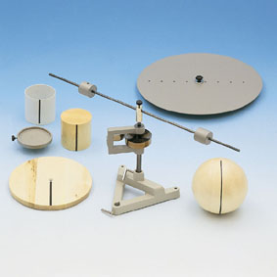
Рис.1 Вид экспериментальной установки

6.3. Порядок выполнения работы и обработки результатов измерений

1.Снимите со штанги грузы, установите штангу на пружину и измерьте период колебаний T₀;
1.Определите взвешиванием массы m грузов, закрепляемых на штанге;
3.Установите грузы на штангу, для каждого из шести положений грузов измерьте период T_{i} и вычислите D_{i} = 4·π²· (2·m·R_{i}²)/(T_{i}² – T₀²); Начальная амплитуда колебаний не более 180°!!!
4. Найдите D как среднее измеренных D_{i};
5. Взвесьте шар, диск, держатель цилиндрических тел, деревянный цилиндр, полый цилиндр.
6. Измерьте диаметры шара, диска, цилиндра и полого цилиндра;
7. Установите на пружину шар, измерьте период колебаний и найдите момент инерции по формуле (5);
8. Установите на пружину диск, измерьте период колебаний и найдите момент инерции по формуле (5);
9. Установите на пружину держатель цилиндрических тел, измерьте период колебаний и найдите момент инерции по формуле (5);
10. Установите на держатель деревянный цилиндр, измерьте период колебаний и найдите суммарный момент держателя и цилиндра. Найдите момент инерции цилиндра как разность суммарного момента инерции и момента инерции держателя;
11. Установите на держатель полый цилиндр, измерьте период колебаний и найти суммарный момент держателя и цилиндра. 12. Найдите момент инерции цилиндра как разность суммарного момента инерции и момента инерции держателя;
13. Вычислите по формулам моменты инерции шара, диска, цилиндра и полого цилиндра и сравните с измеренными.
14. Моменты инерции однородных тел правильной геометрической формы относительно осей, проходящих через центры масс, приведены в таблице1:

Таблица 1
Тело | Ось | Момент инерции
Полый однородный тонкостенный цилиндр или кольцо радиуса r и массы m | ось цилиндра | mr²
Однородный шар радиуса r | любая ось
Однородный диск радиуса r | ось перпендикулярная плоскости диска
Однородный цилиндр радиуса r и высотой l | ось перпендикулярная оси симметрии
Однородный цилиндр радиуса r и высотой l | ось симметрии
Тонкий однородный стержень длиной l | ось перпендикулярная стержню
Однородный куб с длиной ребра l | любая ось
Данные измерений представьте в виде таблиц:

Таблица 2
№ | R, см | T, с | D
1 | - |  | -
2 | 5.0
3 | 10.0
… | …
7 | 30.0

Таблица 3.
Тело | m | I_{эксп} | I_{теор}
Шар
Диск
Цилиндр
Полый цилиндр

Сделайте вывод о возможности вычисления моментов инерции однородных тел правильной геометрической формы.

6.4. Контрольные вопросы.

1.Что называется абсолютно твердым телом? Что называется центром масс твердого тела?
2.Какие свойства тела характеризует момент инерции?
3.Сформулируйте теорему Штейнера.

Литература

1. Сивухин Д.В. Общий курс физики. Механика,-М.:Наука,1979,520 с.
2. Савельев И.В. Курс общей физики,т.1:-М.:Наука,1982,432 с.
3. Физический практикум. Механика и молекулярная физика./Под.ред. Ивероновой В.И.-М.:Наука,1967,352 с.
4. Лабораторные занятия по физике /Под ред. Л.Л.Гольдина.-М.:Наука,1983
5. Кришталь В.И., Страшинский Ч.С. Методы обработки физических величин. Методическое пособие к лабораторному практикуму по физике.-Н.Челны:КамПИ,2004

МЕХАНИЧЕСКИЕ КОЛЕБАНИЯ И ВОЛНЫ 7. Изучение Затухающих колебаний торсионного маятника
Цель работы:
Исследование затухающих колебаний торсионного маятника.
Решаемые задачи
– Знакомство с основными понятиями физики колебаний;
– Измерение собственной частоты торсионного маятника;
– Определение коэффициента затухания торсионного маятника;
– Построение графика зависимости частоты затухающих колебаний от коэффициента затухания.

7.1. Теоретические основы работы

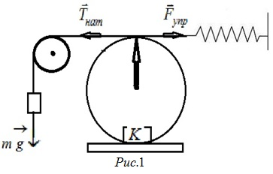
Торсионный маятник представляет собой вертикально расположенный тонкий диск, на который намотана нить, прикрепленная одним концом к грузику массой m, а другим концом – к спиральной пружине. Кроме того, есть возможность изменять степень затухания колебаний с помощью тормозящей электромагнитной катушки К. Схематично это изображено на рис.1. Если грузик сместить вниз на некоторое расстояние и отпустить, то маятник начнет совершать колебания под действием момента силы упругости ${\vec{F}}_{\text{упр}}$ пружины, момента силы натяжения ${\vec{T}}_{\text{нат}}$ нити, обусловленной силой тяжести грузика, и тормозящего момента электромагнитной катушки К (момента сил трения).
Уравнение вращательного движения маятника имеет вид:

$I\frac{d^{2}ϕ}{{\text{dt}}^{2}}=M_{\text{УПР}}+М_{\text{НАТ}}+М_{\text{ТР}}=−kϕ+rϕ−η\frac{dϕ}{\text{dt}}$, (1)
где φ- угол отклонения маятника от положения равновесия, I – момент инерции колеса; моменты упругой силы и силы натяжения нити при малых углах поворота пропорциональны самому углу φ, а момент сил трения – угловой скорости dφ/dt; k, r и η – постоянные моментов упругой силы, силы натяжения нити и сил трения, соответственно. Принято это уравнение записывать в виде:
$\frac{d^{2}ϕ}{{\text{dt}}^{2}}+2β\frac{dϕ}{\text{dt}}+ω_{0}^{2}ϕ=0$, (2) где введены обозначения β=η/(2·I) – коэффициент затухания и $ω_{0}=\sqrt{\frac{k−r}{I}}$ – собственная частота колебаний маятника.
При небольших моментах сил трения уравнение (2) имеет решение
$ϕ(t)=ϕ_{A}(t)⋅\text{cos}(ω_{D}⋅t)=ϕ_{0}⋅e^{−β⋅t}⋅\text{cos}(ω_{D}⋅t)$, (3) (3)
где $ϕ_{A}(t)=ϕ_{0}e^{−β⋅t}$ и $ϕ_{0}$ – амплитуда и начальная амплитуда колебаний, соответственно, $ω_{L}=\sqrt{ω_{0}^{2}−β^{2}}$ – циклическая частота затухающих колебаний. В отсутствие сил трения (β = 0) колебания называются свободными.
Коэффициент затухания β можно определить, зная логарифмический декремент затухания λ, который определяется как логарифм отношения амплитуд, отличающихся на период колебаний T_{D}:
$λ=ℓn\frac{ϕ_{A}(t)}{ϕ_{A}(t+T_{D})}=ℓne^{{βT}_{D}}=β⋅T_{D}=1/{N_{e}}$, (4)
где N_{e} – число колебаний, за которое угловая амплитуда убывает в e раз. Намного проще вместо того, чтобы определять уменьшение амплитуды колебаний в е=2,7183… раз, определять t_{N} – время N колебаний, за которое угловая амплитуда уменьшается в k раз:
$\frac{ϕ_{A}(t)}{ϕ_{A}(t+t_{N})}=k$ . (5).

Прологарифмировав (5) получим:
$ℓn\left[\frac{\text{exp}(−β⋅t)}{\text{exp}(−β⋅t)\text{exp}(−β⋅t_{N})}\right]=β⋅t_{N}=ℓnk$ (6)
Из (6) с учетом t_{N}=N·T_{D} получаем рабочую формулу для определения коэффициента затухания β:
$β=\frac{ℓ\text{nk}}{N⋅T_{D}}=\frac{ℓ\text{nk}}{t_{N}}$. (7)
Период затухающих колебаний определяется как:
T_{D}= t_{N} /N=2π/ω_{D} . (8)
Таким образом, измерив время t_{N}, за которое угловая амплитуда уменьшилась в k раз, можно определить по формуле (8) T_{D} и ω_{D}, по формуле (7) можно вычислить β, а используя связь:, $ω_{D}=\sqrt{ω_{0}^{2}−β^{2}}$ (9)
– определить собственную частоту ω₀.

7.2. Экспериментальная установка

Экспериментальная установка представлена на рис.2. Состоит из:
– торсионного маятника 1 с электромагнитом в виде катушки 5;
– источника постоянного тока электромагнитной катушки торси
онного маятника 2;
– секундомера,
– кабелей красного и синего 100 см.
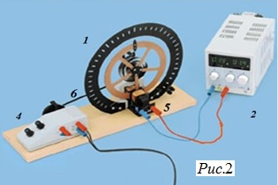
Торсионный маятник может использоваться для изучения вращательных гармонических колебаний. Затухание колебаний маятника может быть увеличено с помощью электромагнита 5, между полюсами которого совершает колебания металлический диск маятника, в результате чего в нем возникают токи Фуко. Величину этих токов можно считать пропорциональной линейной скорости движения диска между полюсами, поэтому включение электромагнита 5 приводит к увеличению эффективного значения момента сил трения в выражении (1).
Примечание: В данной работе мотор 4 и эксцентрическая тяга 6 (смотри рисунок) не используются.

7.3 Порядок выполнения работы
Подготовка эксперимента
1. В тетради создайте таблицу для записи данных эксперимента и результатов проведённых расчетов. Один из возможных вариантов такой:
I, A | ϕ₀ | ϕ_{N} | t_{N}, с | $$β=\frac{ℓn({ϕ_{0}}/{ϕ_{N}})}{t_{N}},c^{−1}$$ | ω_{D} = N·2π/t_{N}, с⁻¹
I₁
I₂
При проведении экспериментов заполняются первые 4 столбца, остальные – при проведении статистической обработки.
2. Включите источник постоянного тока 2 в сеть переменного тока 220 В. Дайте прибору прогреться 2-3 минуты.
3. Ручку А на источнике тока 2 установите в крайне правое положение.
Проведение эксперимента
4. Вращая ручку V на источнике тока 2, установите ток, подаваемый на электромагнит демпфирующей катушки, например, 0,2 А. При этом ручку А надо установить в крайне правое положение.
5. Отклоните белый указатель на маятнике на некоторый угол. 6. 6. Запишите угловую амплитуду ϕ₀. Отпустите указатель и измерьте время N полных колебаний t_{N}. В конце последнего N-го колебания измерьте угловую амплитуду ϕ_{N}.
7. Повторите пункты 4-5 несколько раз. По окончании всех измерений проведите статистическую обработку данных.
8. Увеличивая несколько раз ток в демпфирующей катушке, для каждого его значения повторите пункты 4-5. (Внимание! Величина тока на демпфирующей катушке не должна превышать 2 А)
Завершение эксперимента
Отключите электропитание приборов.
7.4. Обработка и представление результатов

1. Рассчитайте частоты затухающих колебаний ω_{D} и коэффициенты затухания β и их погрешности.
2. Постройте график зависимости $ω_{D}^{2}(β^{2})$. Экстраполируя его к β = 0 (см. формулу (9)) найдите ω₀ .

7.5. Контрольные вопросы.

1. Что называют колебаниями? Какие колебания называются гармоническими?
2. Какие колебания называются затухающими? При каких условиях они возникают?
3. Какой вид имеет динамическое уравнение затухающих колебаний?
4. Какой вид имеет кинематическое уравнение затухающих колебаний?
5. Что называют амплитудой, частотой, циклической частотой, фазой, начальной фазой, периодом гармонических колебаний? В каких единицах измеряются эти величины?
6. Что называют коэффициентом затухания, логарифмическим декрементом затухания, добротностью затухающих колебаний? В каких единицах измеряются эти величины?
7. Нарисуйте график зависимости амплитуды затухающих колебаний от времени, по какому закону она изменяется?

Список литературы

1. Трофимова Т.И. Курс физики: учеб. пособие для инж.-техн. спец. вузов/Т.И.Трофимова - 13-е изд., стер..-М. :Академия, 2007. - стр.253-258, 264-268.
2. Савельев И.В. Курс физики : учеб. пособие для студ. вузов по техн. и технолог. направл. Т.2. : Электричество. Колебания и волны. Волновая оптика. / И. В. Савельев. - 4-е изд., стер. - СПб. : Лань, 2008. – стр. 263-275, 289-290.
3. Савельев И.В. Курс физики : учеб. пособие для студ. вузов по техн. и технолог. направл. Т.1. : Механика. Молекулярная физика / И. В. Савельев. - 11-е изд., стер. - СПб. : Лань, 2011. – стр. 221-233, 248-253.

4. Фриш С.Э. Курс общей физики: учеб. пособие для студ. вузов. Т.1. :Физические основы механики. Молекулярная физика. Колебания и волны/С.Э. Фриш ., А.В.Тиморева-СПБ.:Лань,2008.- стр. 376-381, 395-399.

8. ИЗУЧЕНИЕ ЯВЛЕНИЯ РЕЗОНАНСА ТОРСИОННОГО МАЯТНИКА

Цель работы:
Исследование явления резонанса торсионного маятника.
Решаемые задачи :
- исследование явления резонанса торсионного маятника;
– знакомство с основными понятиями физики колебаний;
– исследование зависимости колебаний маятника от частоты вынуждающей силы и коэффициента затухания;
– построение резонансных кривых;
– измерение собственной частоты торсионного маятника по резонансной кривой;
– определение коэффициента затухания торсионного маятника по резонансной кривой.

8.1. Теоретические основы работы

Торсионный маятник представляет собой вертикально расположенный тонкий диск, на который намотана нить, прикрепленная одним концом к грузику массой m, а другим концом – к спиральной пружине. Кроме того, есть возможность изменять степень затухания колебаний с помощью тормозящей электромагнитной катушки К. Схематично это изображено на рис. 1. Если грузик сместить вниз на некоторое расстояние и отпустить, то маятник начнет совершать колебания под действием момента силы упругости ${\vec{F}}_{\text{упр}}$ пружины, момента силы натяжения ${\vec{T}}_{\text{нат}}$ нити, обусловленной силой тяжести грузика, и тормозящего момента электромагнитной катушки К (момента сил трения).
Для того, чтобы возбудить в такой системе незатухающие колебания, необходимо компенсировать потери энергии, обусловленные трением (сопротивлением). Такая компенсация может производиться внешними по отношению к колебательной системе источниками энергии. Простейшим случаем является воздействие на систему момента переменной внешней силы М(t)=М₀ cosωt . Под его влиянием в системе возникнут колебания, происходящие с частотой ω; эти колебания называются вынужденными.
Дифференциальное уравнение вынужденных колебаний для торсионного маятника имеет вид:
$\frac{d^{2}ϕ}{{\text{dt}}^{2}}+2β\frac{dϕ}{\text{dt}}+ω_{0}^{2}ϕ=α_{0}\text{cos}ωt$ (1)
где введены обозначения φ – угол отклонения маятника от положения равновесия, β=η/(2·I) – коэффициент затухания, α₀=M₀/I, I –момент инерции маятника, k , r и η – постоянные моментов упругой силы, силы натяжения нити и сил трения, соответственно, и $ω_{0}=\sqrt{\frac{k−r}{I}}$– собственная циклическая частота колебаний маятника,
Это уравнение является линейным неоднородным дифференциальным уравнением 2 порядка; его общее решение представляет собой сумму общего решения соответствующего однородного уравнения и частного решения неоднородного уравнения. Общее решение однородного уравнения есть решение уравнения колебаний с затуханием. Рассмотрим частное решение неоднородного уравнения: φ =φ₀ ·cos(ωt–ψ ), описывающее установившиеся колебания с частотой ω момента вынуждающей силы.
Величина амплитуды φ₀ зависит от соотношения между собственной частотой ω₀ системы и ω, а также от затухания, действующего в системе: $ϕ_{o}=\frac{α_{o}}{\sqrt{(ω^{2}−ω_{o}^{2})+4β^{2}ω^{2}}}$. (2)
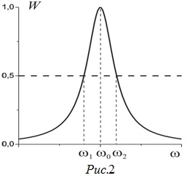
Зависимость (2) описывает явление резонансного возбуждения торсионного маятника. Действительно, при приближении частоты вынуждающего возмущения ω к собственной частоте ω₀ маятника амплитуда φ₀ принимает максимальное значение. Если отобразить её в координатах W=(ϕ₀/ϕ_{0мах})² и ω, при выполнении условия β< ω₀ получим следующее соотношение:
$W={\left(\frac{ϕ}{ϕ_{\text{max}}}\right)}^{2}=\frac{β^{2}}{(ω_{o}−ω)^{2}+β^{2}}$. (3)
График этой зависимости изображен на рис. 2. Очевидно, что положение максимума резонансной кривой определяет величину ω₀. Проведем на графике прямую, параллельную оси абсцисс при ординате 1/2. Эта прямая пересечет резонансную кривую в точках ω₁ и ω₂. Величину Δω= ω₂ – ω₁ называют шириной резонансной линии. Из (3) очевидно, что Δω=2β . Действительно, если W= 1/2, то для ω=ω₁ из (3) получим, что ω₀ – ω₁ =β= Δω/2= (ω₂ – ω₁ )/2. Таким образом, коэффициент затухания β определяет полуширину резонансной линии.

8.2. Экспериментальная установка

Вид установки представлен на рис.3.
Она состоит из:
– торсионного маятника (1) с электромагнитом в виде катушки (5) и мотором (4), создающим вынуждающую осциллирующую силу
– источника постоянного тока электромагнитной катушки торсионного маятника (2);
– источника постоянного тока мотора (4) маятника (на рис.3 не показан);
–секундомера; – кабелей, красного и синего
Торсионный маятник используется для изучения вынужденных вращательных гармонических колебаний. Электромагнитная катушка с током (5) тормозит (демпфирует) эти колебания. Тормозное воздействие будет тем больше, чем больший ток течёт по катушке. Кроме того, торсионный маятник может возбуждаться осциллирующей силой посредством эксцентрической тяги (6), (см. также рис. 3) управляемой мотором. Число оборотов эксцентрической тяги мотора, т.е. частота ω приложенного момента внешних сил, может меняться двумя ручками: грубой и точной настройки (4).

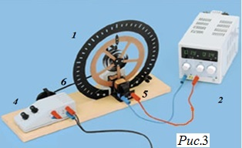
8.3. Порядок выполнения работы
Подготовка к эксперименту
1. В тетради создайте таблицу для записи данных эксперимента и результатов проведённых расчетов. Для этого прочитайте все описание до конца, и решите, какие данные необходимо внести в таблицу. Один из возможных вариантов такой:

I, A | K | N | t_{N}, с | Δϕ₀ | ω =2πN/t_{N}, с⁻¹ | (Δϕ₀)²
I₁ | 10 | 10
I₁ | 12 | 10
I₁ | … | …
I₁ | 30 | 10
I₂ | 10 | 10
I₂ | 12 | 10
I₂ | … | …
I₂ | 30 | 10
При проведении экспериментов заполняются первые 5 столбцов, остальные – при проведении статистической обработки.
2. Включите источник постоянного тока (2) в сеть переменного тока 220 В. Дайте прибору прогреться 2-3 минуты.
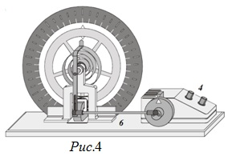
- Ручку А на источнике тока (2) установите в крайне правое положение.
Проведение эксперимента
3. Вращая ручку V на источнике тока (2), установите ток, подаваемый на электромагнит демпфирующей катушки, 0,4 А. Таким образом мы задаем и изменяем затухание колебаний.
4. Установите ручку грубой настройки (4) (см. рис. 4), например, в положение K=10. Так мы задаем и изменяем частоту вынуждающего воздействия.
5. Измерьте секундомером время t_{N} N=10 полных оборотов эксцентрической тяги мотора (белый треугольник на колесе проходит указатель N раз, см. рис. 4). Занесите данные в таблицу.
6. Для этой частоты вынуждающей силы определите размах колебаний Δϕ₀ (угол между крайними правым и левым положениями указателя на маятнике).
7. Измеренные значения t_{N} и Δϕ₀ запишите в таблицу.
8. Повторите пункты 5-8, изменяя число K оборотов эксцентрической тяги мотора, т.е. вращая ручку грубой настройки (4) на рис.3.
9. Определите положение резонанса, т.е. точку максимального размаха колебаний Δϕ_{0мах}. Для нее также определите t_{N} для 10 колебаний и запишите в таблицу.
10. Повторите пункты 5-10 еще не менее чем для двух значений тока в демпфирующей катушке, не превышая 2 А.
11. Завершение эксперимента
12. Отключите электропитание приборов.

8.4. Обработка и представление результатов

1. Проведите вычисления (Δϕ₀)² и ω, заполнив соответствующие столбцы в таблице.
2. На одном координатном поле постройте графики зависимостей (Δϕ₀)² от ω.
3. Соедините точки гладкими кривыми и определите значения (Δϕ_{0мах})² в их максимумах
4. На одном координатном поле постройте графики зависимостей (Δϕ₀/Δϕ_{0мах})² от ω.
5. По графикам найдите величины ω₀ и β.

8.5. Контрольные вопросы.
1. Какие колебания называют вынужденными?
2. Каким уравнением описываются вынужденные колебания? Как получить решение этого уравнения?
3. Запишите уравнение движения тела в случае вынужденных колебаний при наличии сопротивления среды и объясните значения всех величин, входящих в уравнение.
4. Запишите решение этого уравнения в случае установившихся колебаний.
2. От каких параметров колеблющейся системы зависит время установления колебаний?
3. Что такое резонанс? При каких условиях он возникает?
4. Что такое резонансная кривая; как определяется резонансная частота и ширина резонансной линии?
4. Как изменяются амплитуда при увеличении частоты ω?

Литература:

1. Трофимова Т.И. Курс физики: учеб. пособие для инж.-техн. спец. вузов/Т.И.Трофимова - 13-е изд., стер..-М. :Академия, 2007. - стр. 253-258, 264-273.
2. Савельев И.В. Курс физики : учеб. пособие для студ. вузов по техн. и технолог. направл. Т.2. : Электричество. Колебания и волны. Волновая оптика. / И. В. Савельев. - 4-е изд., стер. - СПб. : Лань, 2008. – стр. 221-233, 254-261.

3. Фриш С.Э. Курс общей физики: учеб. пособие для студ. вузов. Т.1. :Физические основы механики. Молекулярная физика. Колебания и волны/С.Э. Фриш ., А.В.Тиморева-СПБ.:Лань,2008.-стр. 376-381, 399-405.

9. ИЗУЧЕНИЕ КОЛЕБАНИЙ СТРУНЫ

Цель работы:

1. Определение фазовой скорости волны в струне.

2. Определение плотности материала струны.

Приборы и принадлежности: Устройство для изучения

собственных колебаний струны.

9.1.Теоретические основы работы

Рассмотрим волну в струне длинной L с закрепленными концами.
L
x
0
ξ
Рис. 1. Струна с закрепленными концами.

Волна в такой струне описывается волновым уравнением. Это уравнение допускает следующее решение:

, (1)
где: k = 2π/λ – волновое число,
– циклическая частота колебаний частиц струны.
На это решение необходимо наложить граничные условия:
Из первого условия следует и уравнение 1 принимает вид:
(2)
Применение второго граничного условия приводит к уравнению:
(3)
Выполнение условия 3 возможно только при определенном соотношении между длиной струны и длиной волны:
где n=1,2... (4)
Волна, описываемая уравнением 2 называется стоячей волной. Выражение можно трактовать как амплитуду колебаний частиц струны в точке с координатой x. В точках, координаты которых удовлетворяют условию
(n=0,1,2......) (5)
амплитуда колебаний достигает максимального значения. Эти точки называются пучностями стоячей волны. Значение координат пучностей:
( n = 0,1,2..... ) (6)
В точках координата которых удовлетворяет условию
( n = 0,1, 2.....) (7)

Амплитуда колебаний обращается в нуль. Эти точки называются узлами стоячей волны. Они колебаний не совершают. Их координаты определяются из условия (7).
( n = 0,1, 2....) (8)
Следует отметить, что стоячая волна энергии не переносит.
Расстояние между соседними узлами или соседними пучностями одинаково и равно . Примеры колебаний струны при различных n показаны на рис. 4

Основной тон
Первый обертон
Второй обертон
Рис.2, Примеры стоячих волн в струне

В установке струна возбуждается на основном тоне (n=1). При этом между длиной струны и длиной волны существует простая связь:

(9)

С помощью формулы связи выражение 9 можно преобразовать к виду:

(10)

Где f – частота собственных колебаний в струне.

Фазовая скорость поперечной волны в струне определяется по формуле:

(11)

Где F_{n} – сила натяжения струны, - линейная плотность струны.

Подставляя выражение 11 в формулу 10 и , проведя дополнительные преобразования , можно получить:

(12)

Как видно из формулы 12 между квадратом частоты основного тона и силой натяжения струны должна существовать прямая пропорциональная зависимость. Построив такую зависимость по экспериментальным данным можно определить коэффициент пропорциональности A и определить плотность материала струны по формуле:

, (13)

где d – диаметр струны.

9.2. Схема установки
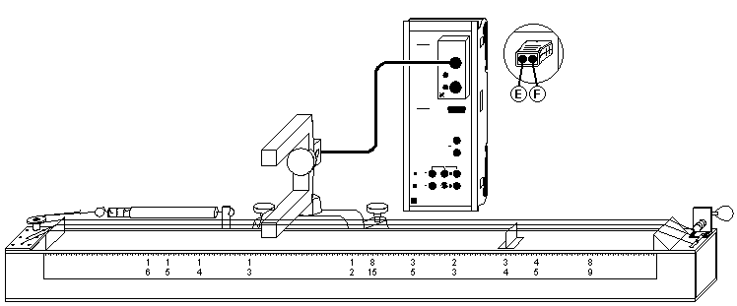
1
2
3
4
5
6
7
8
Рис. 3. Экспериментальная установка.

Установка предназначена для исследования поперечных волн в струне в зависимости от силы натяжения и длины.
Установка содержит следующие части:
1 – Струна с переменной силой натяжения.
2 – Струна с переменной длиной.
3 – Устройство изменения силы натяжения струны.
4 – Динамометр измерения силы натяжения струны.
5 – Фотодатчик измерения частоты и периода колебаний струны.
6 – Измерительный модуль.
7 – Линейка для измерения установленной длины струны.
8 – Натяжитель струны. Используется для установки заданной длины.
Возбуждение колебаний в струне осуществляется пальцем.
Измерительный модуль позволяет измерять частоту колебаний струны.

9.3. Порядок выполнения работы

Задание 1. . Определение фазовой скорости в струне

1. Включите компьютер и измерительный модуль.
2. Откройте файл эксперимента «Струна-длина.labx». Файл находится в папке «Рабочий стол\Эксперименты\Струна».
3. Установите натяжитель струны на отметку 110 см.
4. Установите датчик примерно на середину участка струны между нулевой отметкой и натяжителем.
5. Проверьте, что светоприемное отверстие датчика находится точно под струной. Индикатор на боковой поверхности датчика должен быть погашен.
6. Введите значение установленной длины струны (в см) в поле «Знач.» Параметра «Длина L1».
7. Возбудите колебания в струне пальцем.
8. Дождитесь остановки колебаний струны.
9. Занесите данные в таблицу (нажмите кнопку F9).
10. Уменьшите длину струны на 5 см. и повторите пункты 4-10, пока длина струны не уменьшиться до 55 см.
11. Проведите аппроксимацию данных графика f(L) на представлении «Численная обработка». Для этого:
Выберите пункт меню «График →Приближение кривой →Свободное приближение».
Введите формулу: A/x. И нажмите кнопку «Продолжить с выделением диапазона».
Укажите на графике мышью начальную и конечную точки нужного интервала.
12. Запишите в отчет значение коэффициента A.

13. Определите скорость поперечной волны в струне по формуле:
v=A*2

Задание 2. . Определение плотности материала струны

1. Включите компьютер и измерительный модуль.
2. Откройте файл эксперимента «Струна-сила.labx». Файл находится в папке «Рабочий стол\Эксперименты\Струна».
3. Установите силу натяжения струны колком на масимальное значение.
4. Установите датчик примерно на середину струны.
5. Проверьте, что светоприемное отверстие датчика находится точно под струной. Индикатор на боковой поверхности датчика должен быть погашен.
6. Введите значение установленной силы натяжения в поле «Знач.» Параметра «Сила F».
7. Возбудите колебания в струне пальцем.
8. Дождитесь остановки колебаний струны.
Занесите данные в таблицу (нажмите кнопку F9).
9. Уменьшите силу натяжения на 10Н. и повторите пункты 4-10, пока сила натяжения струны не достигнет значения 10Н.
10. Проведите аппроксимацию данных графика f²(F_{n}) на представлении «Численная обработка». Для этого:
11. Выберите пункт меню «График →Приближение кривой →Прямая из начала координат».
12. Укажите на графике мышью начальную и конечную точки нужного интервала.
13. Запишите в отчет значение коэффициента A.
14. Измерьте и запишите отчет значение диаметра проволоки струны.
15. По формуле (34) проведите расчет плотности материала струны.

9.4. Контрольные вопросы

1.Какие волны называются продольными, а какие поперечными?

2.Напишите уравнение плоской одномерной волны, распространяющейся влево вдоль оси х.

3. Какие волны называются стоячими, и чем они отличаются от бегущих?

4.Переносят ли стоячие волны энергию?

5.Напишите координаты для узлов пучностей стоячей волны.

6.Назовите условие возбуждения стоячих волн в струне с закреплёнными концами.

7.Какая зависимость между собственной частотой и силой натяжения струны?
Литература

1. Сивухин Д.В. Общий курс физики. М., Наука, 1979-1989, т. 1-V.
2. Савельев И.В. Курс общей физики. М., Наука, 1982-1984, т. 1-3.Астахов А.В., Широков Ю.М. Курс физики. М., Наука, 1977-1981, т. 1-3.
4. Трофимова Т.И. Курс физики. М., ВШ, 1990
5. Детлаф А.А., Яворский Б.М. Курс физики. М., ВШ,1989, 2000

Лабораторные занятия по физике: Учебное пособие под ред.Л.Л. Гольдина. – М.: Наука, 1983.

10. ИЗМЕРЕНИЕ СКОРОСТИ ЗВУКА В ТВЕРДЫХ
ТЕЛАХ

Цель работы:
Определение скорости звука в алюминиевом, медном, латунном и стальном стержнях.
Решаемые задачи:
Знакомство с методом измерения скорости звука в твердых телах.

10.1. Теоретические основы работы

Волновые процессы. Продольные и поперечные волны
Колебания, возбужденные в какой-либо точке среды (твердой, жидкой
или газообразной), распространяютсяв ней с конечной скоростью, зависящей
от свойств среды, передаваясь от одной точки среды к другой. Чем дальше
расположена частица среды от источника колебаний, тем позднее она начнет колебаться. Иначе говоря, фазы колебаний частиц среды и источника
тем больше отличаются друг от друга, чем больше это расстояние.
Процесс распространения колебаний в сплошной среде называется волновым процессом (или волной). При распространении волны частицы среды не движутся вместе с волной, а колеблются около своих положений равновесия. Вместе с волной от частицы к частице среды передаются лишь состояние колебательного движения и его энергия. Поэтому основным свойством всех волн, независимо от их природы, является перенос энергии без переноса вещества.
Упругими (или механическими) волнами называются механические возмущения, распространяющиеся в упругой среде. Упругие волны бывают продольные и поперечные. В продольных волнах частицы среды колеблются в направлении распространения волны, в поперечных —в плоскостях, перпендикулярных направлению распространения волны. Продольные волны могут возбуждаться в средах, в которых возникают упругие силы при деформации сжатия и растяжения, т. е. в твердых, жидких и газообразных телах. Поперечные волны могут возбуждаться в среде, в которой возникают упругие силы при деформации сдвига, т.е. в твердых телах; в жидкостях и газах возникают только продольные волны, а в твердых телах — как продольные, так и поперечные.
Упругая волна называется гармонической, если соответствующие ей колебания частиц среды являются гармоническими. На рис. представлена
гармоническая поперечная волна, распространяющаяся со скоростью υ вдоль
оси х, т. е. приведена зависимость между смещением ξ, частиц среды, участвующих в волновом процессе, и расстоянием х этих частиц (например, частицы В) от источника колебаний О для какого-то фиксированного момента времени t.
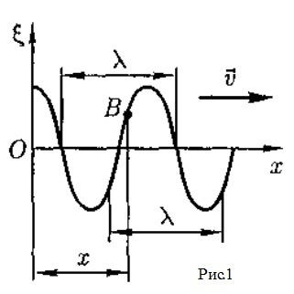
Расстояние между ближайшими частицами, колеблющимися в одинаковой фазе, называется длиной волны λ (рис. 1). Длина волны равна тому расстоянию, на которое распространяется определенная фаза колебания за период, т.е. λ=υ·T или, учитывая, что Т = 1/ν , где ν — частота колебаний, λ = υ/ν.
Если рассмотреть волновой процесс подробнее, то становится ясным, что колеблются не только частицы, расположенные вдоль оси х, но и совокупность частиц, расположенных в некотором объеме, т. е. волна, распространяясь от источника колебаний, охватывает все новые и новые области пространства.
Геометрическое место точек, до которых доходят колебания к моменту времени t, называется волновым фронтом. Геометрическое место точек, колеблющихся в одинаковой фазе, называется волновой поверхностью. Волновых поверхностей можно провести бесчисленное множество, а волновой фронт в каждый момент времени — один. Волновой фронт также является волновой поверхностью. Волновые поверхности могут быть любой формы, а в простейшем случае они представляют собой совокупность плоскостей, параллельных друг другу, или совокупность концентрических сфер. Соответственно волна называется плоской или сферической.
Рассмотрим плоскую волну, предполагая, что колебания носят гармонический характер, а ось x совпадает с направлением распространения волны (см. рис.). В данном случае волновые поверхности перпендикулярны оси х, а так как все точки волновой поверхности колеблются одинаково, то смещение ξ будет зависеть только от х и t, т.е. ξ = ξ(х, t).
На рис. рассмотрим некоторую частицу В среды, находящуюся от источника колебаний О на расстоянии х. Если колебания точек, лежащих в плоскости х = 0, описываются функцией ξ(0,t) = A cosωt, то частица B среды колеблется по тому же закону, но ее колебания будут отставать по времени от колебаний источника на время τ, так как для прохождения волной расстояния х требуется время τ = x/υ, где υ - скорость распространения волны. Тогда уравнение колебаний частиц, лежащих в плоскости х, имеет вид
$ξ(x,t)=A⋅\text{cos}ω(t−\frac{x}{υ})$ (1)
откуда следует, что ξ(x,t) является не только периодической функцией времени, но и координаты х. Уравнение (1) есть уравнение бегущей волны.
В общем случае уравнение плоской волны, распространяющейся вдоль положительного направления оси х в среде, не поглощающей энергию, имеет вид,
$ξ(x,t)=A⋅\text{cos}\left[ω(t−\frac{x}{υ})+ϕ_{0}\right]$ (2)
где А= const — амплитуда волны; ω —циклическая частота; φ₀ — начальная фаза волны, определяемая в общем случае выбором начал отсчета х и t;
$\left[ω(t−\frac{x}{υ})+ϕ_{0}\right]$ - фаза плоской волны.
Для характеристики волн используется волновое число
$k=\frac{2⋅π}{λ}=\frac{2⋅π}{υ⋅T}=\frac{ω}{υ}$ (3)

Учитывая (3), уравнению (2) можно придать вид

$ξ(x,t)=A⋅\text{cos}(ω⋅t−k⋅x+ϕ_{0})$ (4)
Предположим, что при волновом процессе фаза постоянна, т. е.
$\left[ω(t−\frac{x}{υ})+ϕ_{0}\right]=\text{const}$ (5)
Продифференцировав выражение (5) и сократив на ω, получим υ·dt-dx= 0, откуда
dx/dt=υ (6)
Следовательно, скорость υ распространения волны в уравнении (6) - это скорость перемещения фазы волны, и ее называют фазовой скоростью.
Из выражения (3) вытекает, что фазовая скорость:
υ=ω/k . (7)
Распространение волн в однородной изотропной среде в общем случае описывается волновым уравнением —дифференциальным уравнением в частных производных:
$\frac{∂^{2}ξ}{∂x^{2}}+\frac{∂^{2}ξ}{∂y^{2}}+\frac{∂^{2}ξ}{∂z^{2}}=\frac{1}{υ^{2}}⋅\frac{∂^{2}ξ}{∂t^{2}}$ (8)
Или $Δξ=\frac{1}{υ^{2}}⋅\frac{∂^{2}ξ}{∂t^{2}}$,
где υ — фазовая скорость; $Δ=\frac{∂^{2}}{∂x^{2}}+\frac{∂^{2}}{∂y^{2}}+\frac{∂^{2}}{∂z^{2}}$ - оператор Лапласа.
Для плоской волны, распространяющейся вдоль оси х, волновое уравнение имеет вид
$\frac{∂^{2}ξ}{∂x^{2}}=\frac{1}{υ^{2}}⋅\frac{∂^{2}ξ}{∂t^{2}}$ (9)

В этом можно убедиться прямой подстановкой выражения (2) в (9).

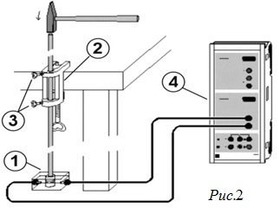
10.2. Экспериментальная установка

Схема установки представлена на рис.2.

Она состоит из:
– набора из четырех металлических стержней (длина каждого
ℓ= 150 см);
– пьезоэлектрической опоры 1;
– струбцины 2 с крепежными винтами 3;
– молоточка; – компьютерного интерфейса – Sensor CASSY 4;
– компьютера.

В данной работе используются множественные отражения коротких звуковых импульсов на концах стрежня длиной ℓ. Начальный импульс получается в результате лёгкого удара молоточком по верхнему концу стержня. Импульс последовательно отражается несколько раз от концов стрежня. Достигая нижнего конца стержня, импульс всякий раз оказывает избыточное давление на чувствительную пьезоэлектрическую опору 1. Пьезоэлектрический датчик преобразует эти деформационные колебания в электрический сигнал, который подается на вход В Sensor CASSY. Время Δt между двумя последовательными возмущениями можно зафиксировать с помощью CASSY. Скорость импульса звуковой волны υ можно измерить, определив время Δt между двумя последовательными прохождениями нижнего конца стержня :
$υ={2⋅ℓ}/{\text{Δt}}$. (10)
Если затухание мало, эта скорость будет близка к фазовой скорости звуковой продольной волны:
$υ_{П}=\sqrt{\frac{E}{ρ}}$ , (11)
где E – модуль Юнга, ρ – плотность материала стержня.

10.3. Порядок выполнения работы.

Подготовка установки для проведения экспериментов:
1. Включите в сеть Sensor CASSY и компьютер.
2. На Рабочем столе Windows найдите ярлык работы и запустите программу.
3. Закройте лишние окна. Удалите результаты предыдущих измерений с помощью программы Measurement →Delete Current Measurement Series (Измерения → Удалить данные текущих измерений).

Проведение измерений:
4. Выберите один из четырёх металлических стержней.
5. Раскрутите крепежные винты 3 так, чтобы исследуемый стержень свободно проходил через крепежные отверстия в струбцине. Аккуратно пропустите стержень через крепления в струбцине, и опустите его на пьезоэлектрическую опору. Не допускайте удара стержня о пьезоэлектрическую опору!.
6. Аккуратно зажмите стержень в струбцине крепёжными х винтами 3. Проверьте! Если Вы не сможете вытащить стержень из струбцины – зажим достаточен.
7. Запустите измерение, нажав клавишу F9 (в программе измерения начнут запоминаться после первого резкого воздействия звукового импульса на пьезоэлектрическую опору).
8. Ударьте молоточком по верхнему концу первого металлического стержня. Внимание!!! Достаточно небольшого по силе удара с расстояния 5-10 см.
9. Через некоторое время остановите измерения, нажав клавишу F9.
10. Определите времена Δt_{i} между двумя последовательными импульсами. Для этого используйте то обстоятельство, что при щёлканьи мышкой по точке на графике, компьютер выделит соответствующее значение t в таблице слева. Учтите, что время в данной работе измеряется в миллисекундах.
11. По серии измерений Δt_{i} рассчитайте Δt, пользуясь алгоритмом статистической обработки результатов прямых измерений.
12. Вычислите скорость звука υ по формуле (10). Оцените погрешность.
13. Сохраните полученные зависимости. Для этого нажмите клавишу F2, выберите папку Документы/Students/папка с номером вашей группы/ Сохраните файл под своей фамилией.
14. Повторите п.п. 4-12 для остальных трех стержней.

10.4. Обработка и представление результатов.
1. Данные экспериментов представьте в виде таблицы:

Металл | Эксперимент, м/с | Скорость звука (литерат. данные), м/с
Латунь
Медь
Алюминий
Сталь

2. Сделайте вывод о скорости звуковых импульсов в различных твердых телах.

10.5. Контрольные вопросы
1. Дайте определение волны. Какие волны называются продольными, поперечными?
2. Запишите кинематическое уравнение плоской монохроматической гармонической волны в упругой среде.
3. Дайте определения характеристик волны: амплитуды, частоты, периода колебаний, длины волны, фазы, начальной фазы.
4. Что такое волновой фронт? волновая поверхность?
5. Что такое волновое число? фазовая скорость?
6. Запишите динамическое уравнение плоской монохроматической гармонической волны в упругой среде.
7. Запишите выражение для фазовой скорости упругой волны через параметры среды и дайте определения этим параметрам.

Литература

1. Трофимова Т.И. Курс физики: учеб. пособие для инж.-техн. спец. вузов/Т.И.Трофимова - 13-е изд., стер..-М. :Академия, 2007. – стр.281-285, 289-291.
2. Савельев И.В. Курс физики : учеб. пособие для студ. вузов по техн. и технолог. направл. Т.2. : Электричество. Колебания и волны. Волновая оптика. / И. В. Савельев. - 4-е изд., стер. - СПб. : Лань, 2008. – стр. 263-275, 289-290.
3. Сивухин Д.В. Общий курс физики. Том 1.: Механика/Д.В.Сивухин.- 4-е изд., стер.. - М. : Физматлит, 2005. - стр.379-384, 408-415.
4. Фриш С.Э. Курс общей физики. Т.1. Физические основы механики. Молекулярная физика. Колебания и волны/ С.Э. Фриш, А.В.Тиморева – 13-е изд., стер..- СПб. : Лань, 2008. – стр.414-422, 429-445.

ПОВЕРХНОСТНЫЕ, ТЕПЛОВЫЕ ЯВЛЕНИЯ И ЯВЛЕНИЯ ПЕРЕНОСА

11. ОПРЕДЕЛЕНИЕ КОЭФФИЦИЕНТА
ПОВЕРХНОСТНОГО НАТЯЖЕНИЯ ВОДЫ

Цель работы: Определение коэффициента поверхностного натяжения воды.

Приборы и принадлежности: Стакан с водой, кольцо, платформа с пантографом, электронный динамометр, измерительный модуль, компьютер, штангельциркуль.

11.1. Теоретические основы работы
Поверхностное натяжение жидкости – это свойство границы раздела между жидкостью и воздухом, находящемся в контакте с ней. Оно обусловлено тем, что молекула жидкости на поверхности испытывает взаимодействие с соседними молекулами только с одной стороны. В то время как молекулы внутри жидкости взаимодействуют с соседними молекулами со всех сторон.
Рис. 1. Диаграмма сил, действующих на молекулу жидкости.

Как видно из рисунка, результирующая сила, действующая на молекулы поверхности, направлена внутрь жидкости. Для увеличения площади поверхности необходимо перенести больше молекул из глубины на поверхность. При этом требуется затратить некоторую энергию. Этот процесс характеризуется коэффициентом поверхностного натяжения:

(1)
где ΔS – изменение площади поверхности жидкости, ΔE – изменение энергии поверхностного слоя.

11.2 . Схема установки

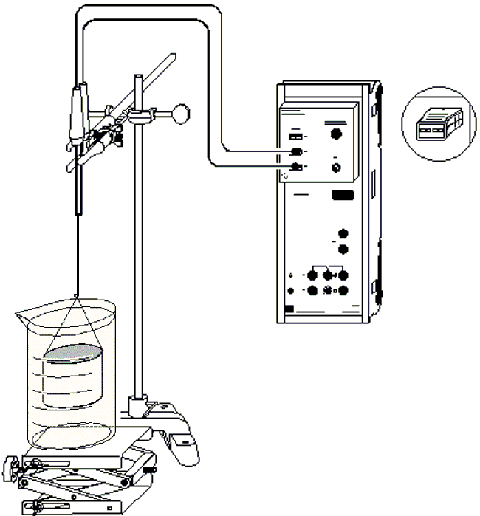
1
2
3
4
5

Рис. 2. Экспериментальная установка.

Экспериментальная установка представлена на рис .2
Установка содержит следующие элементы:
1 – Стакан с водой.
2 – Кольцо.
3 – Платформа с пантографом.
4 – Электронный динамометр.
5 – Измерительный модуль.

11.3. Вывод рабочей формулы

В данной работе кольцо погружается в воду и затем медленно вытягивается из воды. Тонкий слой воды вытягивается вверх за его нижним краем.
F
2R
Δx

Рис 3. Схема опыта.

Когда кольцо приподнимается на Δx общая площадь поверхности тонкого слоя воды снаружи и внутри кольца увеличивается на

(2)

Для этого необходимо приложить силу:

(3)

Из 3 получаем расчетную формулу:

(4)

Если сила, прилагаемая к кольцу, превышает F₀, тонкий слой рвется.

11.4. Порядок выполнения работы и обработки результатов измерений

Работа заключается в измерении максимальной силы, при которой происходит отрыв кольца от воды, и радиуса кольца. Измерение силы необходимо произвести 5 раз и обработать согласно стандартной методике обработки многократных прямых измерений.

1. Измерьте штангенциркулем диаметр кольца, результат занесите в отчет.
2. Налейте воду в блюдце под кольцом.
3. Включите компьютер и измерительный модуль.
4. Откройте файл эксперимента «Поверхностное натяжение.labx». Файл находится в папке «Рабочий стол\Эксперименты\Поверхностное натяжение»
5. Обнулите показания динамометра.
6. Поднимите столик с блюдцем так, чтобы кольцо коснулось воды.
7. Запустите эксперимент (нажмите кнопку F9).
8. Медленно опускайте столик, пока кольцо не оторвется от поверхности воды.
9. Остановите эксперимент (нажмите кнопку F9).
10. По графику определите максимальное значение силы. Для этого:
11. Выберите пункт меню «График →Другие вычисления →Подсчитать максимум и минимум».
12. Укажите на графике мышью начальную и конечную точки нужного интервала.
13. Значение максимальной силы возьмите из статусной строки.
14. Запишите полученное значение в таблицу.
15. Повторите пункты 6-11 пять раз. ВНИМАНИЕ! После нажатия кнопки F9 не сохраняйте предыдущие результаты.
16. Закройте программу. ВНИМАНИЕ! Не сохраняйте полученные результаты.
17. Проведите статистическую обработку полученных значений силы.
18. Определите коэффициент поверхностного натяжения жидкости по формуле:
σ=<F_{max}>/(2πD)
где: <F_{max}> – средняя максимальная сила в мН,
D – диаметр кольца в мм.

19. Определите погрешность измерения коэффициента поверхностного натяжения исходя из соотношения:

Литература.

1. Сивухин Д.В. Общий курс физики. М., Наука, 1979-1989, т. 1-V.
2. Савельев И.В. Курс общей физики. М., Наука, 1982-1984, т. 1-3.
3. Астахов А.В., Широков Ю.М. Курс физики. М., Наука, 1977-1981, т. 1-3.
4. Трофимова Т.И. Курс физики. М., ВШ, 1990

12. ИССЛЕДОВАНИЕ ЗАВИСИМОСТИ ВЯЗКОСТИ

ЖИДКОСТИ ОТ ТЕМПЕРАТУРЫ И КОНЦЕНТРАЦИИ НА ШАРИКОВОМ ВИСКОЗИМЕТРЕ

Цель работы: определить вязкость жидкости и энергию активации вязкого трения.
Приборы и принадлежности: вискозиметр Хепплера, секундомер, циркуляционный термостат 20÷100 °С, набор для циркуляционного насоса, силиконовая подводка Ø 7 мм.

12. 1 Теоретические основы работы
Если при перемещении с разными по величине параллельными друг другу скоростями соседних слоёв жидкости (или газа), между ними возникают силы трения, говорят, что вещество обладает вязкостью.
Основной закон вязкого течения был установлен Ньютоном
, (1)
где сила трения F пропорциональна площади S плоскостей, перемещающихся относительно друг друга, и градиенту скорости dv/dr. Градиент dv/dr характеризует быстроту изменения скорости от слоя к слою. Коэффициент пропорциональности  называется коэффициентом динамической вязкости. Он характеризует сопротивление жидкости (газа) смещению её слоев.
Когда жидкость (газ) перемещается как бы слоями, упорядоченно, течение жидкости называют ламинарным. Ламинарное течение жидкости наблюдается, например, при достаточно медленном течении жидкости в трубе. С увеличением скорости движения ламинарное течение в некоторый момент переходит в турбулентное течение, возникают вихри, происходит интенсивное перемешивание слоев жидкости, сопротивление жидкости изменяется.
Характер течения определяется числом Рейнольдса
Re = ρ v L_{x}/η, (2)
где ρ – плотность жидкости, η – коэффициент динамической вязкости, v – скорость шарика, L_{x} – характерный размер тела. Если число Рейнольдса меньше критического значения Re_{кр}, то возможно только ламинарное течение. Если Re больше критического значения, течение может иметь переходный или турбулентный характер. Критическое значение числа Рейнольдса зависит от состояния поверхности и других факторов. Для движения жидкости по трубе, как правило, Re_{кр}= 2000 – 2200.
Ньютоновская жидкость – вязкая жидкость, подчиняющаяся в своём течении закону вязкого трения Ньютона.
Примерами ньютоновской жидкости являются низкомолекулярные вещества в жидком состоянии, их смеси и истинные растворы в них низкомолекулярных веществ (вода, органические жидкости, расплавленные металлы, соли и стекло при температуре выше температуры стеклования).
Экспериментальное изучение строения жидкостей показало, что в отличие от газов, жидкости обладают определенной структурой, называемой ближним порядком. Это означает, что число ближайших соседей отдельно выбранной молекулы, а также их взаимное расположение в среднем для всех молекул одинаковы. Подобно твердым телам жидкости мало сжимаемы, обладают большой плотностью; подобно газам – принимают форму сосуда, в котором находятся. Такой характер свойств жидкостей связан с особенностями теплового движения их молекул. По теории Я. Френкеля, молекулы жидкости, подобно частицам твердого тела, колеблются около положения равновесия, однако эти положения не являются постоянными. По истечении некоторого времени, называемого временем оседлой жизни, молекула скачком переходит в новое положение равновесия на расстояние, равное среднему расстоянию между соседними молекулами. Для того чтобы молекула жидкости «перескочила» из одного положения равновесия в другое, должны нарушиться связи с окружавшими ее молекулами и образоваться связи с новыми соседями. Для разрыва межмолекулярных связей требуется энергия E_{a} (энергия активации), выделяемая при образовании новых связей. Такой переход молекулы из одного положения равновесия в другое является переходом через потенциальный барьер высотой Е_{а}. Энергию для преодоления потенциального барьера молекула получает за счет энергии теплового движения соседних молекул. Зависимость среднего времени свободной жизни молекулы τ от температуры жидкости и энергии активации выражается формулой, вытекающей из распределения Больцмана:
, (3)
где τ₀ – средний период колебаний молекулы около положения равновесия, k – постоянная Больцмана. Чем чаще молекулы меняют свои положения равновесия, тем более текуча и менее вязка жидкость, т.е. вязкость прямо пропорциональна τ. Учитывая формулу (3), получим выражения для температурной зависимости вязкости:
, (4)
где А - const. Из графика температурной зависимости вязкости можно определить энергию активации. Для этого удобно прологарифмировать уравнение (4) и построить зависимость в координатах ln η и 1/T. Тангенс угла наклона этого графика будет равен энергии активации, поделенной на постоянную Больцмана.
Вязкость жидкостей и газов измеряют приборами, называемыми вискозиметрами. В представленной работе вязкость жидкостей и газов определяется сравнительным методом, в котором вязкость жидкости определяется по формуле:
, (5)
где ρ₁ – плотность шарика, ρ₂ – плотность жидкости, K – коэффициент, зависящей от размеров и плотности конкретного шарик, τ – время падения шарика в жидкости между двумя метками.

12. 2. Схема установки и принцип её работы
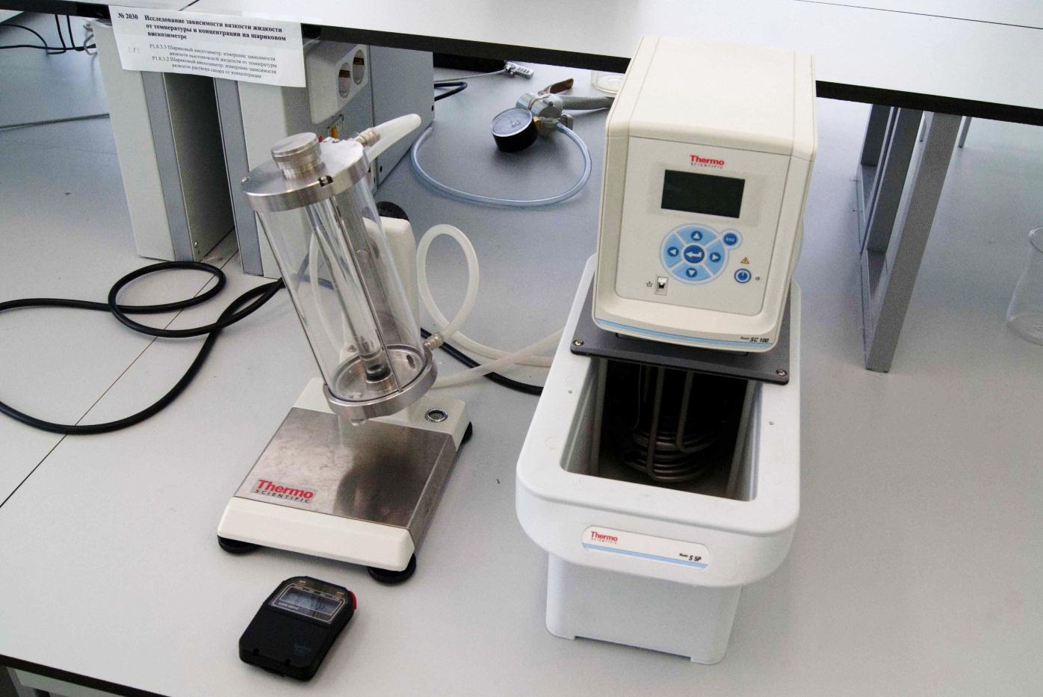

Рис. 1 Общий вид экспериментальной установки

Экспериментальная установка состоит из вискозиметра Хепплера, соединенного при помощи силиконовой подводки Ø 7 мм с циркуляционным термостатом 20÷+100 °С;
Вискозиметр Хепплера состоит из стеклянного сосуда, наполненного воздухом. Внутри сосуда помещена трубка, в которую заливается исследуемая жидкость и опускается шарик. На трубку нанесены две метки. Исследуемая система способна переворачиваться. При движении шарика в вязкой жидкости, смачивающей данное тело, он увлекает за собой слой жидкости, прилегающей непосредственно к телу, этот слой увлекает соседний и т.д. Между слоями возникают силы трения, которые препятствуют движению тела.
Время движения шарика между метками вискозиметра измеряется с помощью секундомера.
Нагревание жидкости происходит при помощи циркуляционного термостата. При нагревании исследуемой жидкости меняется её вязкость и, следовательно, время прохождения шарика между метками.

12.3. Порядок выполнения работы и обработки результатов эксперимента

1. Налейте жидкость с известной вязкостью в вискозиметр.
2. Переверните измерительную систему, измерьте время падения шарика в жидкости τ₀ между двумя крайними метками. Для более точного определения времени эксперимент следует проводить 4-6 раз.
3. Включите нагреватель. Дождитесь повышение температуры на 5 градусов.
4. Переверните измерительную систему, измерьте время падения шарика в жидкости τ между двумя крайними метками. Для более точного определения времени эксперимент следует проводить 4-6 раз.
5. Проведите 5-6 измерений при различных температурах от комнатной до 60º С. После каждого увеличения температуры ждите несколько минут, пока полностью прогреется исследуемая жидкость.
6. Рассчитайте динамическую вязкость жидкости по формуле: , где τ₀ – время падения шарика в воде между двумя крайними метками при температуре 20°С; τ –время падения шарика в воде между двумя крайними метками при нагревании η₀– динамическая вязкость воды при температуре 20°С (η₀= 1,04·10⁻³ Па·с).
7. Постройте график зависимости коэффициента внутреннего трения жидкости от абсолютной температуры в координатах η и Т.
8. Постройте график зависимости коэффициента внутреннего трения жидкости от абсолютной температуры в координатах ln η и 1/T. По тангенсу угла его наклона определите энергию активации внутреннего трения Е_{а}.

12. 4. Контрольные вопросы
1. Какие силы действуют на движущийся в жидкости шарик?
2. Что показывает число Рейнольдса?
3. Какая жидкость называется ньютоновской?
4. Какова роль энергии активации?
5. Для чего служит вискозиметр?
6. Что характеризует коэффициент вязкости?

Литература

1. Сивухин Д.В. Общий курс физики. Механика,-М.:Наука,1989.
2. Савельев И.В. Курс общей физики: учебное пособие.т.1-3:-СПб: «Лань», 2005-2008.
3. Трофимова Т.И. Курс физики, М.: «Высшая школа», 2000г.

13 . Измерение расширения твёрдых тел от температуры
Цель работы: измерение коэффициента линейного расширения латунной трубки.
Приборы и принадлежности: аппарат для демонстрации теплового расширения; держатель для стрелочного индикатора, измеритель, термостат, силиконовые трубки.

13.1. Схема установки

2
3
4
Рис.1
1

Установка состоит из термостата (1) (рис.1), который нагревает и поддерживает неизменной температуру воды, прокачиваемую с помощью силиконовых трубок (2) через латунную трубку (3). Измерение теплового расширения трубки производится измерителем (4).

13.2. Теоретические основы работы
Опыт показывает, что большинство тел при нагревании расширяется, а при охлаждении - сжимается. Каждое вещество имеет свою, отличную от других, степень расширения или сжатия.
Увеличение линейных размеров тела при нагревании называют линейным расширением.
Как показывает эксперимент, для большинства твердых кристаллических тел их линейное расширение Δl прямо пропорционально первоначальной длине l₀ и увеличению температуры Δt . Эту экспериментальную зависимость математически можно представить в виде формулы
Δl=α l₀ Δt, (1)
где коэффициент пропорциональности α называется температурным коэффициентом линейного расширения. В достаточно широких температурных пределах эта величина постоянна для данного материала. Чтобы определить физический смысл α, выразим его из формулы для линейного расширения:
l=l₀(1+αΔt). (2)
, (3)
где l — длина образца при температуре t,
Δt = t-t_{0,} l₀, как правило, берется при температуре t₀ = 0°С):
Температурный коэффициент линейного расширения вещества численно равен удлинению, которое получит образец, имевший первоначально единичную длину, при его нагревании на 1 °С. Он имеет размерность (°С)⁻¹. Заметим, что коэффициент α остается практически постоянным при изменении температуры образца в обычных условиях.
Измерения показывают, что линейное расширение различных материалов неодинаково. Коэффициенты линейного расширения некоторых веществ приведены в таблице 1. Так, для алюминия α = 25·10⁻⁶ ◦С⁻¹. Это означает, что длина метровой алюминиевой линейки увеличится на Δl = 25 мкм = 0,025 мм при её нагревании на 1 ◦С.

Таблица 1. Коэффициенты линейного расширения (при t₀ = 0°С)
Вещество | а∙10⁻⁶, ◦С⁻¹
Алюминий | 25
Латунь | 17÷20
Железо | 12
Свинец | 29
Стекло | 9
Кварц | 0,5
Увеличение линейных размеров сопровождается увеличением объема тел (объемное расширение тел). Аналогично температурному коэффициенту линейного расширения можно ввести температурный коэффициент объемного расширения вещества, характеризующий изменение объема при изменении температуры. Опыт показывает, что так же, как и в случае линейного расширения, можно без заметной ошибки принять, что приращение объема тела пропорционально приращению температуры в пределах не слишком большого температурного интервала. V_{t}=V₀(1+γ∆t)=V₀(1+γ(t-t₀)), где γ- температурный коэффициент объемного расширения. Как и коэффициент линейного расширения он также измеряется в ◦С⁻¹ При увеличении объема тел плотность их уменьшается во столько раз, во сколько увеличился объем Существует взаимосвязь между коэффициентами линейного и объемного расширения Коэффициент объемного расширения вещества в твердом состоянии равен утроенному коэффициенту его линейного расширения: γ=3α. Явление теплового расширения тел положено в основу работы различных термометров, где в качестве термометрической Величины выступает длина «столбика» из жидкости, газа или твердого тела.

Таблица 2. Коэффициенты объёмного расширения (при t₀ = 0°С)
Вещество | γ∙10⁻⁶, ºС⁻¹
Этиловый спирт | 1100
Ртуть | 180
Вода | 210
Бетон | 36
Свинец | 87
Бензин | 950
Железо | 35
Алюминий | 75
Воздух | 3400

С другой стороны, с тепловым расширением нужно бороться в высокоточных измерительных приборах, для чего используются вещества с очень малыми коэффициентами расширения. К ним относятся кварц и инвар (сплав стали с никелем). Инвар используют для изготовления стержней часовых механизмов, а кварц — для термостойкой посуды

13.3. Порядок выполнения работы и
обработки результатов измерений
1. Определите комнатную температуру и запишите её.
2. Установите фиксированный подшипник аппарата на делении 400 и затяните винт так, чтобы он дошёл до кольца трубы.
3. Определите и запишите нулевое положение стрелочного индикатора.
4. Включите термостат и увеличивайте температуру шагом в 5 градусов.
5. Отсчитайте и запишите максимальное отклонение стрелочного индикатора каждые 5 градусов, при нагревании трубки до 90 градусов.
6. Результаты измерений занесите в таблицу 1.
7. Постройте график зависимости Δl =Δl(t).
8. Из графика определите коэффициент линейного расширения латунной трубки α и сравните с табличными данными.
9. Сделайте выводы.

Таблица1
№ | Δl, мм | t, ⁰С
1
.
.
15

13.4. Контрольные вопросы
1. Сформулируйте и запишите закон линейного расширения твёрдых тел.
2. Чем объясняется тепловое расширение твёрдых тел?

Литература
1. Деталаф А.А., Яворский Б.М. Курс физики. -М. :Высшая школа, 2002, 718 с.
2.Савельев И.В. Курс общей физики,т.1:-М.:наука,1982,432с.

ЭЛЕКТРОСТАТИКА И ПОСТОЯННЫЙ ТОК

14. ИССЛЕДОВАНИЕ ЭКВИПОТЕНЦИАЛЬНЫХ
ПОВЕРХНОСТЕЙ В ЭЛЕКТРОЛИТИЧЕСКОЙ ВАННЕ

Цель работы: исследовать картину эквипотенциальных линий для системы заряженных тел различной формы.
Приборы и принадлежности: электролитическая ванна, источник питания, электроды, зонд, мультиметр и соединительные провода с зажимами.

14.1. Теоретические основы работы.

Электрическое поле можно описать, задав в каждой его точке вектор напряженности $\vec{E}$. Такое описание можно представить графически, с помощью силовых линий – линий, касательные к которым в каждой точке направлены также как и вектор $\vec{E}$. Другим способом электрическое поле можно задать, определив в каждой его точке его энергетическую характеристику – потенциал φ. Объединяя точки, обладающие одинаковым потенциалом, можно получить поверхности, называемые эквипотенциальными. Форма этих поверхностей, так же как и форма силовых линий электрического поля, определяется конфигурацией и расположением электродов в пространстве, при этом эквипотенциальные поверхности всегда перпендикулярны силовым линиям, причем силовые линии направлены в сторону убывания потенциала.
Напряженность и потенциал связаны между собой соотношениями:

$\vec{E}=−\text{grad}ϕ$, (1)

$ϕ=\int_{r}^{∞}{\vec{E}d\vec{r}}$. 2)

В работе используется метод моделирования электростатических полей с помощью электролитической ванны. Идея метода заключается в том, что изучаемая система электродов помещается в ванну со слабо проводящей жидкостью. К электродам прикладывают напряжение, поэтому в ванне течет слабый ток, и создается распределение потенциала, которое можно измерить.

14.2. Описание установки.

Экспериментальная установка схематично изображена на рис. 1.

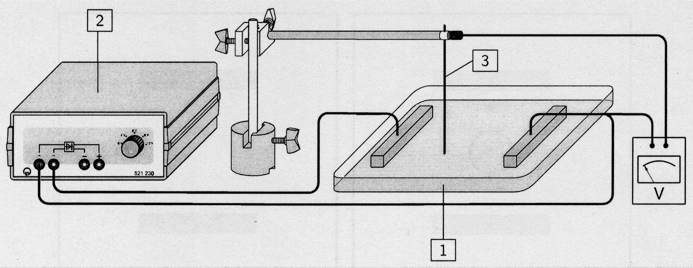

Рис.1. Экспериментальная установка для исследования эквипотенциальных поверхностей: 1) электролитическая ванна; 2) источник питания; 3) зонд.

Для проведения эксперимента в электролитическую ванну 1, заполненную водой, помещаются исследуемые электроды. Чтобы устранить влияние электролиза на потенциалы электродов, в работе используется переменное напряжение U. С помощью мультиметра измеряется разность потенциалов между одним из электродов (на рисунке справа), потенциал которого принимается за 0 В, и зондом 3, погруженным в воду. Перемещая зонд по ванне, можно найти точки с выбранным потенциалом, и нанести их расположение на бумагу.

14.3. Порядок выполнения работы и обработка результатов измерений.

1. Взять два одинаковых листа миллиметровой бумаги и отметить на них положения исследуемых электродов.
2. Один лист миллиметровой бумаги положить под электролитическую ванну и установить электроды.
3. Налить в ванну тонкий (5 … 10 мм) слой воды.
4. Включить источник питания и установить напряжение 3 В.
5. Установить зонд возле одного из электродов и записать значение напряжения U мультиметра.
6. Перемещая зонд найти точки с таким же значением напряжения и нанести их положение на втором листе миллиметровой бумаги. Полученные точки соединить плавной линией, возле кривой отметить значение потенциала.
7. Смещая каждый раз зонд от первоначального положения примерно на 0,5 см повторять измерения, получая на каждом шаге новую эквипотенциальную кривую.

14.4. Контрольные вопросы.

1. Электрическое поле в вакууме. Закон Кулона. Напряженность электрического поля.
2. Теорема Гаусса.
4. Потенциальность электрического поля. Связь напряженности поля с потенциалом.
5. Эквипотенциальные поверхности и силовые линии электрического поля.

Литература

1. Савельев И.В. Курс общей физики. Т.2: − 2-е изд., перераб. − М.: Наука. Гл. ред. физ.-мат. литературы. - 1982г. и последующие годы издания. − 496 с.
2. Трофимова Т.И. Курс физики. − 6-е изд.,стер. − М.: Высшая школа. – 2000г. и последующие годы издания. . − 542 с.
3. Cassy-Lab. Руководство (524210). Версия от 29.09.2007. - 515с.

15. ПРОВЕРКА ЗАКОНА ОМА И ИЗМЕРЕНИЕ
УДЕЛЬНОГО СОПРОТИВЛЕНИЯ

Цель работы: проверка закона Ома и определение удельных сопротивлений проводников.
Приборы и принадлежности: источник питания, мультиметры, измерительный блок и соединительные провода.

15.1. Теоретические основы работы.

В электрических цепях, состоящих из металлических проводников, падение напряжения на проводнике U пропорционально силе тока I через него, т.е. выполняется закон Ома:

$I=\frac{U}{R}$, (1)

где R – величина, называемая электрическим сопротивлением проводника.
Сопротивление R проводника длины l и с площадью поперечного сечения s можно найти как

$R=ρ\frac{l}{s}$, (2)

где ρ – удельное сопротивление материала, из которого изготовлен проводник.
В этой работе необходимо измерить зависимость между силой тока I и падением напряжения U для проводников, изготовленных из различных материалов, с разным сечением и длиной. Из полученных зависимостей U(I) для каждого проводника определяется сопротивление, исследуется зависимость сопротивления от сечения и длины проводника, а также определяется удельное сопротивление материала проводника.
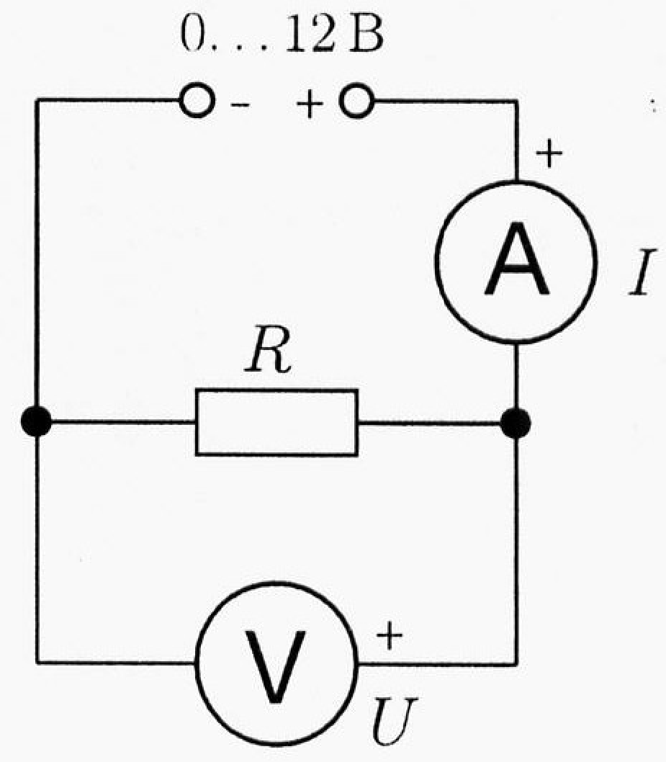

В работе исследуются проволоки, изготовленные из константана и латуни. Константан (от лат. constans, родительный падеж constantis – постоянный, неизменный) – сплав меди (Cu) (около 59%), никеля (Ni) (39–41%) и марганца (Mn) (1–2%), который обладает слабой зависимостью электрического сопротивления от температуры. Латунь (от нем. Latun), сплав на основе меди (Cu), в котором главной добавкой является цинк (Zn) (до 50%).

15.2. Описание установки.

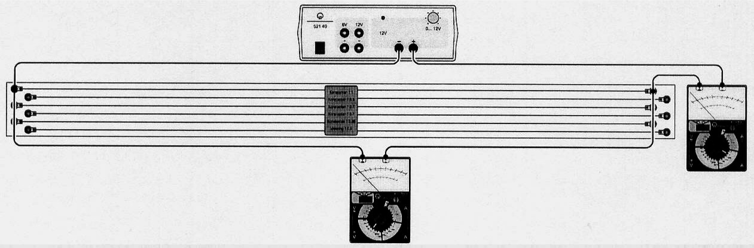

Рис. 1. Экспериментальная установка.

Примечание: В качестве вольтметра и амперметра в работе используются универсальные измерительные приборы (мультиметры) «LDanalog 20». Род тока (переменный или постоянный) и режим работы (измерение тока или напряжения, предел шкалы) выбирается поворотом переключателя. Перед тем как включать приборы в электрическую цепь необходимо выбрать предел измерений, указанный ниже.

15.3. Порядок выполнения работы и обработка результатов измерений.

1. Подключите вольтметр параллельно константановому проводнику диаметром 1 мм, затем подключите к нему последовательно источник тока и амперметр (рис. 1). Установите пределы измерения вольтметра 3 В и амперметра 3 А постоянного тока.
2. Изменяя с помощью ручки на источнике питания напряжение U от 0 до 1,2 В с шагом 0,1 В для каждого значения U измерьте амперметром силу тока I. Результаты измерений занесите в таблицу.
3. Пересоедините источник тока и измерительные приборы к константановой проволоке диаметром 0,7 мм и проведите измерения силы тока и напряжения с шагом по напряжению 0,2 В.
4. Проведите аналогичные измерения для константановой проволоки диаметром 0,5 мм с шагом 0,4 В в диапазоне 0 … 3,6 В, и для константановой проволоки диаметром 0,35 мм с шагом 0,8 В в диапазоне 0 … 4,0 В (пределы измерения вольтметра – 10 В, амперметра – 3 А).
5. Соедините последовательно два константановых проводника диаметром 0,7 мм с помощью короткого кабеля, и подключите с другой стороны к ним вольтметр, амперметр и источник тока. Проведите измерения силы тока и напряжения с шагом 0,4 В (пределы измерения вольтметра – 3 В, амперметра – 3 А).
6. Подключите приборы к латунной проволоке диаметром 0,5 мм и проведите для нее аналогичные измерения силы тока и напряжения с шагом 0,1 В (пределы измерения вольтметра – 1 В, амперметра – 3 А). Сравните полученную зависимость с результатами, полученными для константановой проволоки такого же диаметра.
Обработка результатов.
1. Постройте на одной координатной плоскости графики зависимости напряжения U от силы тока I для константановой проволоки различного диаметра (1 мм; 0,7 мм, 0,5 мм и 0,35 мм). Для проволоки каждого диаметра из наклона соответствующего графика определите сопротивление R, а также рассчитайте поперечное сечение s = πd²/4. Полученные значения занесите в таблицу.
2. На основе полученных данных постройте график зависимости сопротивления проводника R от его поперечного сечения s.
3. На одной координатной плоскости постройте графики зависимости напряжения U от силы тока I для константановой проволоки длины l = 1 м и l = 2 м диаметром 0,7 мм. Из каждого графика определите сопротивление R. Полученные значения занесите в таблицу.
4. На одной координатной плоскости постройте графики зависимости напряжения U от силы тока I для константановой и латунной проволоки одинаковой длины (l = 1 м) и диаметра (0,5 мм). По графикам определите сопротивление проводника R, а также удельное сопротивление латуни и константана.
5. Объясните полученные результаты.

15.4.. Контрольные вопросы.

1. Постоянный электрический ток. Уравнение непрерывности.
2. Сторонние электродвижущие силы.
3. Закон Ома. Сопротивление. Удельное сопротивление.
4. Линейные электрические цепи.
5. Правила Кирхгофа.

Литература

1. Савельев И.В. Курс общей физики. Т.2: − 2-е изд., перераб. − М.: Наука. Гл. ред. физ.-мат. литературы. - 1982г. и последующие годы издания. − 496 с.
2. Трофимова Т.И. Курс физики. − 6-е изд.,стер. − М.: Высшая школа. – 2000г. и последующие годы издания. . − 542 с.
3. Cassy-Lab. Руководство (524210). Версия от 29.09.2007. - 515с.

16. Программа Cassy Lab

Назначение
Программа предназначена для автоматизации проведения экспериментов. Данные об измеряемых величинах получаются с помощью модулей, подключаемых ко входу USB компьютера. Тип подключенных модулей определяется программой автоматически.
Программа позволяет:
1. Настраивать подключенные модули для определения различных физических величин.
2. Проводит расчет дополнительных величин по измеренным значениям.
3. Снимать значения величин с заданной периодичностью или по команде экспериментатора.
4. Представлять полученные последовательности в виде таблиц и графиков.
5. Проводить различные аналитические исследования полученных зависимостей.

Пользовательский интерфейс
Интерфейс программы основан на стандарте Windows. Программа имеет строку меню, панель кнопок, контекстные меню, вызываемые правой кнопкой мыши.

Строка меню
Рисунок 1. Строка меню приложения.

Меню «Измерение»
Этот раздел меню позволяет задать параметры измерения, осуществить запуск и останов измерения. Раздел содержит следующие пункты:
1. Измерение Старт/Стоп (F9) – Запуск или останов нового измерения. Останов может быть осуществлен по окончанию заданного интервала времени.
2. Продолжить измерение – Измерение может быть продолжено, если выбранный временной интервал не меньше 100 мс и время измерения не истекло.
3. Новый ряд дописать – Активация этого пункта позволяет последовательно записать несколько рядов измерений. В случае автоматической записи измерений активация производиться один раз перед запуском измерения ряда значений. В случае ручной записи – активацию режима добавления надо проводить перед каждым измерением.
4. Выбрать ряд измерений – Позволяет выбрать текущий ряд измерений. Текущий ряд это:
5. Ряд, в который вводятся новые значения, если не добавляется новый ряд
6. Ряд, который удаляется при выборе команды удаления
Удалить текущий ряд измерений

Меню «Таблица»
Вы можете также изменить отображение таблицы нажав правую кнопку мыши в области таблицы.
Для редактирования отдельного значения нажмите на нем в таблице левой кнопкой мыши. Значение может быть перемещено мышью на другое место.
Раздел содержит следующие пункты:
1. Переобозначить столбцы – активизирует окно «Установки».
2. Выбрать размер шрифта – позволяет изменить размер шрифта в окне таблицы.
3. Удалить последнюю строку таблицы (Alt+L) – удаляет последнюю строку текущего ряда измерений.

Меню «График»
Через меню «График» вы получаете доступ к большому количеству функций анализа результатов, представленных на графиках.
Раздел содержит следующие пункты:
1. Переобозначить столбцы – активизирует окно «Установки».
2. Отображать координаты (Alt+C) – При активации пункта меню в статусной строке отображаются координаты текущего положения курсора мыши в области графика.
3. Выбрать размер шрифта – Позволяет выбрать размер шрифта в окне графика.
4. Выбрать толщину линии - Позволяет выбрать толщину линии графика.
5. Форма отображения – Устанавливает способ отображения значений на графике. Программа позволяет установить следующие способы отображения значений на графике:
6. Показывать значения – на графике будут отображаться точки, соответствующие снятым значениям.
7. Показывать соединительные линии – точки соединяются отрезками.
8. Интерполяция по Акима – По экспериментальным точкам строится и отображается интерполирующая кривая.
9. Sinc интерполяция – Отображается интерполирующая кривая вида sinc(x)=sin(πx)/πx.
10. Гистограмма – Отображается столбчатая диаграмма.
11. Показывать нулевые линии – Показать/скрыть нулевые линии.
12. Поставить маркер – Позволяет устанавливать различные метки на экране графики. Доступны следующие метки:
13. Текст комментария – После выбора пункта меню необходимо ввести текст комментария и указать место размещения.
14. Вертикальная и горизонтальные линии – Позволяет вставить линии, пересекающие всю область графики. В статусной строке отображается значение соответствующей координаты линии.
15. Измерение разницы – Позволяет вычислить разницу координат между двумя точками. После выбора данного пункта необходимо указать две точки графика. Значения разностей отображается в статусной строке.
16. Характеристические линии – Позволяет вставить на график характерные линии ультрафиолетового излучения различных химических элементов. После выбора данного пункта отображается таблица Менделеева. В таблице необходимо указать нужный элемент.
17. Вычислить среднее значение –После выбора данного пункта необходимо выбрать сегмент кривой на графике. После выбора сегмента на графике будет построена горизонтальная линия, соответствующая среднему значению по вертикальной оси для выделенного сегмента. В строке статуса отображается значение средней величины и величина абсолютной погрешности.
18. Центр пика – Эта функция вычисляет положение экстремума заданного сегмента кривой. Требует выделение нужного сегмента. Положение пика на горизонтальной оси отображается в статусной строке.
19. Приближение кривой – Функция строит аппроксимацию различными функциями выбранного сегмента кривой. Параметры аппроксимации отображаются в статусной строке.
20. Вычисление интеграла – Требует выделение сегмента кривой.

Выбор значения
При выборе значения в таблице оно также выделяется на графике. При изменении значения в таблице, измениться соответствующая координата точки на графике.

Выделение сегмента кривой
Для применения некоторых функций необходимо выделения сегмента кривой. Для этого отметьте мышью сначала первую точку сегмента, затем – последнюю.

Меню «Окно»
Меню позволяет управлять отображением различных окон.
Раздел содержит следующие пункты:
1. Показать модули CASSY (F5) – Показать/скрыть окно подключенных модулей.
2. Показать настройки – Показать/скрыть панель настройки программы.
3. Вкл/выкл окно состояния (F6)– Заменяет строку состояния окном состояния.
4. Выкл/вкл окна датчиков (F7) - Показать/скрыть окна отображения значений датчиков.

Панель кнопок
Панель кнопок позволяет осуществить более быстрый доступ к основным возможностям программы. При наведении курсора мыши на кнопку панели всплывает строка подсказки.
11
12
13
14
15
16
17
18
Рисунок 2. Панель кнопок программы.
Панель содержит следующие кнопки:
- Выбор текущего ряда измерений.
- Строка ввода названия текущего ряда.
- Запуск/останов измерений.
- Показать окно подключенных модулей.
- Показать/скрыть окно настроек программы.
- Показать/скрыть окно состояния.
- Включить/выключить окна датчиков.
- Кнопки включения/выключения окон отдельных датчиков.

Экраны программы

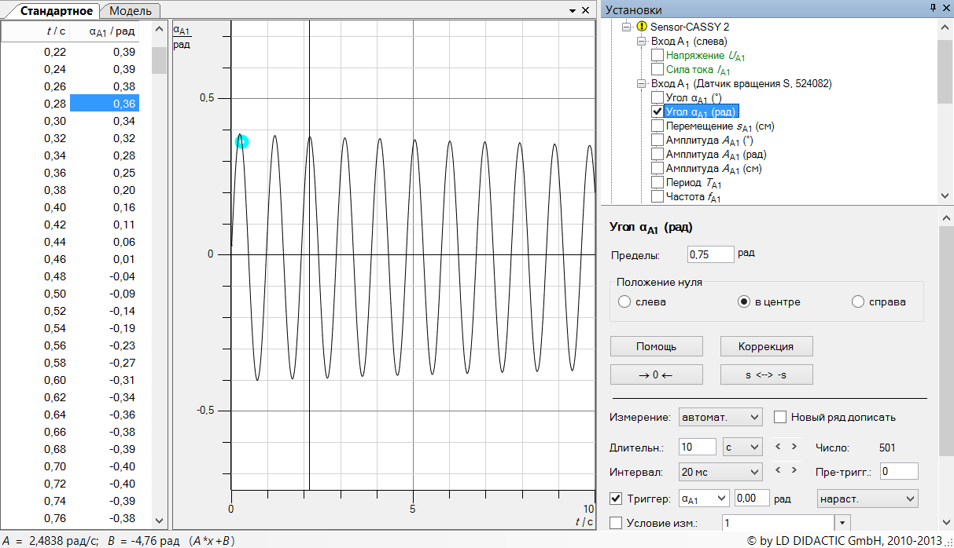
Таблица
График
Настройка
Рисунок 3. Экран программы.
Экран программы разделяется на 3 части.
Левая часть содержит табличные представления снимаемых и расчетных данных.
Средняя часть содержит представление данных в виде графиков.
Правая часть содержит инструменты настройки программы и модулей. В этой части можно определить снимаемые и расчетные параметры, свойства графических представлений.

Использование программы

Загрузка программы
Ярлык для запуска программы находится на рабочем столе компьютера. Для запуска достаточно сделать двойной щелчок левой кнопкой мыши на ярлыке программы. После запуска программы необходимо либо провести настройку программы, либо загрузить готовую настройку лабораторной работы.

Загрузка лабораторной работы
Для загрузки нужной лабораторной работы выберите пункт меню «Файл →Открыть…». Выберите файл лабораторной работы, указанный в методических указаниях. Файл лабораторной работы имеет расширение «.labx»

Получение данных с установки
Программа «Cassy Lab» предусматривает два основных способа получения данных: автоматический и ручной. При автоматическом способе программа производит измерения периодически в течении заданного периода времени с заданным шагом. При ручном способе измерения проводится однократно.
Запуск измерений в обоих случаях производится нажатием кнопки F9, или нажатием кнопки на панели кнопок. Останов измерений в автоматическом режиме осуществляется повторным нажатием кнопки F9.

Отпечатано в Издательско-полиграфическом центре
Набережночелнинского института
Казанского (Приволжского) федерального университета

Подписано в печать 2024г.
Формат 60х84/16. Печать ризографическая.
Бумага офсетная. Гарнитура «Times New Roman».
Усл. п. л. 5,5. Уч.-изд. л. 5,5.
Тираж 100 экз. Заказ № 1102.
———————————————————————————
423810, г. Набережные Челны, Новый город, проспект Мира, 68/19
тел./факс (8552) 39-65-99 e-mail: ic-nchi-kpfu@mail.ru

1 В этой работе нумерация формул дана по Приложению 1.
1 Здесь и далее для простоты полагается, что мы имеем дело только с изотропными материалами.

